固始县教育体育局
2025年固始县标准化考点系统
应用升级改造项目招标文件

采购编号：固财招标采购-2025-75



采 购 人：固始县教育体育局
采购代理机构：固始县采购中心
日 期：二〇二五年十一月

目 录
第一章 招标公告 1
第二章 投标人须知 6
第三章 评标办法 19
第四章 合同主要条款及格式 25
第五章 采购内容及要求 40
第六章 投标文件格式 51

特 别 提 示
一、投标人（供应商）注册
凡有意参加本项目的投标人（供应商），请登录“固始县公共资源交易网（http://ggzyjy.xinyang.gov.cn/gushi/）”网站进行交易主体自主注册，按网站公告通知有关要求填报企业信息并上传有关原件扫描件至诚信库，不需携带原件到固始县公共资源交易中心进行审核。投标人（供应商）应对所上传材料的真实性、合法性、有效性负责，其上传的信息将全部对外公示，接受社会监督。
二、办理CA数字证书
完成企业诚信库注册后，必须办理CA数字证书方可在网上办理招投标相关业务。投标人（供应商）根据《固始县公共资源交易网》左侧下载中心有关办理CA数字证书的要求，准备好CA办理所需资料，到固始县公共资源交易中心五楼CA窗口现场办理CA数字证书。
三、招标（采购）文件获取方式
投标人（供应商）凭CA数字证书登录会员系统后，即可按网上提示免费下载招标（采购）文件及资料（操作程序详见固始县公共资源交易中心网站下载中心栏目里投标人操作手册）。招标文件(*.XYZF格式)下载后需使用“投标文件制作工具软件”打开（该工具软件可在“固始县公共资源交易网（http://ggzyjy.xinyang.gov.cn/gushi/）”网站下载中心栏目内下载或在招标文件领取页面下载）。
四、投标（响应）文件制作
投标（响应）文件应使用固始县公共资源交易系统投标文件制作专用工具软件编制，投标（响应）文件格式为“*.XYTF”。
投标人（供应商）须在投标（响应）文件递交截止时间前制作并提交。
五、投标（响应）文件的签字和盖章要求
1、投标文件（响应）格式中所有要求投标人（供应商）加盖公章的地方都须加盖投标人（供应商）的 CA 印章。
2、投标文件（响应）格式中所有要求法定代表人或其委托代理人签字或盖章的地方（不含授权委托书委托人签字）都须加盖法定代表人CA 印章。
六、投标文件份数
加密的电子投标（响应）文件壹份（*.XYTF 格式，在会员系统指定位置上传）。
七、投标（响应）文件的递交
1、电子投标（响应）文件的递交
各投标（供应商）人应在投标截止时间前上传加密的电子投标（响应）文件（*.XYTF）到会员系统的指定位置。上传的电子投标文件应使用投标人CA数字证书认证并加密。上传时必须得到交易系统“上传成功”的确认回复后方为上传成功。请投标人（供应商）在上传前务必认真检查上传投标（响应）文件是否完整、正确。
2、除电子投标（响应）文件外，不再接受任何纸质文件、资料原件等。
八、澄清与变更
如有疑问，以书面形式（包括信函、电报、传真等可以有形表现所载内容的形式），要求招标人（采购人）对招标（采购）文件予以澄清。澄清或修改的内容在固始县公共资源交易系统“变更公告”或“答疑文件”菜单进行发布，投标人（供应商）应在投标（响应）文件递交截止时间前及时查看澄清或修改内容，因投标人（采购人）未及时查看而造成的后果自负。
九、其他注意事项
1、供应商编制投标文件时，涉及的营业执照、资质、获奖、社保、纳税等固定内容可在交易中心主体信用信息中录入。
2、供应商编制投标文件时，涉及营业执照、资质、业绩、获奖、人员、财务、社保、纳税、各类证书等内容，须扫描编制在投标文件内。评委评审只需依法对投标文件进行评审，并以投标文件的响应为唯一评审依据，不再比对主体信用信息。
3、潜在供应商有异议的，可以在公告发布之日起七个工作日内，以书面形式同时向采购人与招标代理机构提交质疑函和必要的证明材料。质疑函应当包括下列内容：（一）供应商的姓名或者名称、地址、邮编、联系人及联系电话；（二）质疑项目的名称、编号；（三）具体、明确的质疑事项和与质疑事项相关的请求；（四）事实依据；（五）必要的法律依据；（六）提出质疑的日期。供应商为自然人的，应当由本人签字；供应商为法人或者其他组织的，应当由法定代表人、主要负责人，或者其授权代表签字或者盖章，并加盖公章。（企业营业执照复印件及本人身份证复印件（加盖单位公章）一并提交），以质疑函接收确认日期作为受理时间；逾期未提交或未按照要求提交的质疑函将不予受理。
十、特别提醒
1、投标文件中的扫描件，在确保清晰的前提下，每张最好控制在 500kb内，生成的加密电子投标文件最好不要超过50MB。
2、各投标单位请务必在开标结束后对开标记录表签章后再离席。

第一章 招标公告
固始县教育体育局2025年固始县标准化考点系统应用
升级改造项目公开招标公告
项目概况
固始县教育体育局2025年固始县标准化考点系统应用升级改造项目潜在投标人登录“固始县公共资源交易网（http://gushi.xyggzyjy.cn）”网站，凭办理的企业身份认证锁（CA数字证书）登录会员系统进行网上投标获取招标文件，并于2025年12月19日8时30分（北京时间）前递交投标文件。
一、项目基本情况
1、项目编号：固财招标采购-2025-75
2、项目名称：固始县教育体育局2025年固始县标准化考点系统应用升级改造项目
3、采购方式：公开招标
4、预算金额：4158861.00元 最高限价：4158861.00元
序号 | 包号 | 包名称 | 包预算（元） | 包最高限价（元）
1 | 固财招标采购-2025-75-1 | 固始县教育体育局2025年固始县标准化考点系统应用升级改造项目 | 4158861.00 | 4158861.00
5、采购需求（包括但不限于标的的名称、数量、简要技术需求或服务要求等）：
5.1 采购内容：主要包含实验中学、二高、信阳实验高中、永和高中、固高、八中6个学校279个考场进行智能信息化设备的采购更新，包含采购的网上巡查系统、身份验证系统、作弊防控系统、交换机等网络设备及旧设备拆除等，具体采购内容详见招标文件“第五章 采购内容及要求”；
5.2 资金来源：财政资金，已落实；
5.3 交货期：合同签订后15日历天内完成供货并安装调试完毕；
5.4 质量要求：合格，符合国家相关质量验收标准并满足采购人需求；
5.5 质保期：三年（技术参数中有特殊要求的，以技术参数要求为准）；
5.6交货地点：采购人指定地点;
5.7 标段划分：本项目划分为1个标段；
6、合同履行期限：省第三方验收合格至质保期
7、本项目是否接受联合体投标：否
8、是否接受进口产品：否
9、是否专门面向中小企业：否
二、申请人资格要求
1、满足《中华人民共和国政府采购法》第二十二条规定。
2、落实政府采购政策满足的资格要求：本项目非专门面向中小企业采购。该项目符合《政府采购促进中小企业发展管理办法》（财库【2020】46 号）第六条第三款之规定：按照本办法规定预留采购份额无法确保充分供应、充分竞争，或者存在可能影响政府采购项目实现的情形；本项目落实节约能源、保护环境、扶持不发达地区和少数民族地区、促进中小微企业、监狱企业及残疾人福利性单位发展等政府采购政策。
3、本项目特定资格要求：
3.1在本项目政府采购活动中，供应商在投标时，可对照资格要求进行自主核对，确定符合资格要求的，可按照规定提供相关承诺函（详见投标文件格式“资格证明材料-固始县政府采购供应商信用承诺函”），供应商只需在资格审查环节提供满足相应条件的书面承诺书，不再需要提供以下证明材料：
① 具有独立承担民事责任的能力(提供法人或者其他组织的营业执照等证明文件)；
②具有良好的商业信誉和健全的财务会计制度(提供2022年、2023年、2024年三年来度经审计的财务审计报告，若企业成立年份不足，则需提供开户行出具的资信证明或财务报表)；
③具有履行合同所必需的设备和专业技术能力(提供书面承诺书，格式自拟)；
④有依法缴纳税收和社会保障资金的良好记录(提供2025年5月以来任意一个月依法缴纳税收和社会保障金的证明材料，依法不需要缴纳税收和社会保障资金的投标人，应提供相应文件证明)；
⑤参加政府采购活动前三年内，在经营活动中没有重大违法记录(提供书面承诺书，格式自拟)；
⑥根据《关于在政府采购活动中查询及使用信用记录有关问题的通知》财库[2016]125号文件和豫财购【2016】15号文件的规定，供应商应提供“信用中国”网站（www.creditchina.gov.cn）查询“失信被执行人”、“重大税收违法失信主体”；中国政府采购网（www.ccgp.gov.cn）查询“政府采购严重违法失信行为记录名单”渠道查询自身信用记录，提供查询网页截图，查询截止时点为：从公告发布之日起至投标截止之日止。
3.2 单位负责人为同一人或者存在直接控股、管理关系的不同单位，不得同时参加同一合同项目下的政府采购活动；【提供“国家企业信用信息公示系统”中公示的（公司基础信息包含股东及出资信息）截图或其他有效的证明材料（内容包括股东及出资信息），查询截止时点为：从公告发布之日起至投标截止之日止】；
3.3 本项目不允许联合体投标，同时不得分包，不得转包(提供书面承诺书，格式自拟)。
三、获取招标文件
1、时间：2025年11月28日至2025年12月4日；每天上午08:00至12:00，下午14:30至18:00（北京时间，法定节假日除外）；
2、地点：登录“固始县公共资源交易网（http://gushi.xyggzyjy.cn）”网站，凭办理的企业身份认证锁（CA数字证书）登录会员系统进行网上投标。
3、方式：（1）潜在投标人凭CA数字证书登录会员系统后，即可按网上提示免费下载招标文件(*.XYZF格式)及资料（操作程序详见固始县公共资源交易网网站下载中心栏目里投标人操作手册）。招标文件下载后需使用“固始县电子投标文件制作工具软件”打开（该工具软件可在“固始县公共资源交易网（http://gushi.xyggzyjy.cn）”网站下载中心栏目内下载或在招标文件领取页面下载）。
（2）请投标人下载采购文件后，及时关注系统业务菜单（“答疑澄清文件领取”，“控制价文件领取”）内该项目是否有新的答疑澄清文件或控制价文件。如有请直接下载，不再另行通知。
4.售价：0元
四、投标文件截止时间及地点
1、时间：2025年12月19日 08时30分（北京时间）。
2、地点：本项目为不见面开标项目，投标文件递交地点为《固始县公共资源交易网（http://gushi.xyggzyjy.cn）》电子招投标平台会员系统指定位置。
3、加密电子投标文件逾期上传采购人不予受理。
五、开标时间及地点
1、时间：2025年12月19日08 时30分（北京时间）。
2、地点：固始县公共资源交易中心六楼不见面第二开标室。
六、公告发布媒介及招标公告期限
本次招标公告在《河南省政府采购网》、《全国公共资源交易平台(河南省·固始县)》上发布，招标公告期限为五个工作日。
七、其他补充事宜
1、各供应商应在电子投标文件递交截止时间前上传加密的电子投标文件到系统的指定位置。上传的电子投标文件应使用供应商CA数字证书认证并加密。上传时必须得到交易系统“上传成功”的确认回复后方为上传成功。请供应商在上传前务必认真检查上传电子投标文件是否完整、正确。
2、本项目采用“不见面开标”交易方式，不见面开标大厅网址为https://ggzyjy.xinyang.gov.cn/BidOpening/bidhall/xinyang/login.html供应商无需寄送和递交非加密的电子投标文件，无需到现场参加开标会议，无需到达现场提交原件资料。
3、供应商应当在投标截止时间前，使用供应商CA数字证书登录不见面开标大厅，在线签到并准时参加开标活动，并在规定时间内完成电子投标文件解密、答疑澄清等。
4、逾期解密或者没有准时在线签到参加开标活动导致的一切后果供应商自行承担。
5、不见面开标服务的具体事宜，请查阅固始县公共资源交易网网站首页—下载中心—固始县不见面开标大厅系统操作手册。
特别提示：投标人在线签到时，应如实准确地填写授权委托人的联系电话，开标当天请务必保证电话保持畅通。
八、对本次招标提出询问，请按以下方式联系：
1.采购人信息
名 称：固始县教育体育局
地 址：固始县城南新区新二街
联 系 人：陆文基
联系方式：0376-4605005
2.采购代理机构信息：
名 称：固始县采购中心
地 址：固始县财政局1801室
联 系 人：王磊
联系方式：13607614246
3.项目联系方式
联系人：王磊
联系方式：13607614246

第二章 投标人须知

（一）投标人须知前附表
条款号 | 条 款 名 称 | 编 列 内 容
1.1.2 | 采购人 | 名 称：固始县教育体育局  地 址：固始县城南新区新二街  联 系 人：陆文基  联系方式：0376-4605005
1.1.3 | 采购代理机构 | 名 称：固始县采购中心  地 址：固始县财政局1801室  联 系 人：王磊  联系方式：13607614246
1.1.4 | 项目名称 | 固始县教育体育局2025年固始县标准化考点系统应用升级改造项目
1.1.5 | 采购方式 | 公开招标
1.1.6 | 标段划分及  最高限价 | 包段划分：共分为1个包段。  最高限价：4158861.00元  投标报价超过预算价（最高限价）按无效投标处理。
1.2.1 | 资金来源 | 财政资金
1.2.2 | 出资比例 | 100%
1.3.1 | 采购内容 | 主要包含实验中学、二高、信阳实验高中、永和高中、固高、八中6个学校279个考场进行智能信息化设备的采购更新，包含采购的网上巡查系统、身份验证系统、作弊防控系统、交换机等网络设备及旧设备拆除等，具体采购内容详见招标文件“第五章 采购项目清单及技术要求”；
1.3.2 | 交货期 | 合同签订后15日历天内完成供货并安装调试完毕；
1.3.3 | 质量要求 | 合格，符合国家相关质量验收标准并满足采购人需求。
1.3.4 | 质保期 | 三年（技术参数中有特殊要求的，以技术参数要求为准）
1.3.5 | 交货地点 | 采购人指定地点
1.3.6 | 合同履行期限 | 省第三方验收合格至质保期
1.4.1 | 投标人资格要求 | 详见第一章 招标公告“二、申请人资格要求”
1.4.2 | 是否接受联合体  投标 | 本项目不接受联合体投标
1.5 | 付款方式 | 由招标人与中标人协商，以签订合同为准。
1.10 | 现场踏勘 | 自行踏勘，与之相关的费用，投标人自行承担。
1.11 | 偏离 | 不偏离
2.2.1 | 投标人确认收到招标文件澄清的时间 | 在收到相应澄清文件后24小时内
2.2.2 | 招标文件修改的时间 | 提交投标文件截止时间15日前
2.2.3 | 供应商确认收到招标文件修改的时间 | 在收到相应修改文件后24小时内
3.1 | 构成投标文件的其他材料 | 投标人认为其他所需要补充的内容
3.4.1 | 投标有效期 | 60日历天（从投标截止之日算起）
3.5 | 投标保证金 | 无
3.6.3 | 投标文件签字和盖章要求 | 1、投标文件格式中所有要求投标人加盖公章的地方都须加盖投标人的CA印章。  2、所有要求法定代表人或其委托代理人签字的地方都须法定代表人或其委托代理人加盖CA印章或签字。
5.1.1 | 开标时间和地点 | 开标时间：2025年12月19日8时30分。  开标地点：固始县公共资源交易中心六楼不见面第二开标室。
5.2 | 开标程序 | 1.各投标人应在投标截止时间前上传加密的电子投标文件（*.XYTF）到会员系统的指定位置。上传的电子投标文件应使用投标人CA数字证书认证并加密。上传时必须得到交易系统“上传成功”的确认回复后方为上传成功。请投标人在上传前务必认真检查上传投标文件是否完整、正确。  加密电子投标文件逾期上传，采购人不予受理  2.本项目采用“不见面开标”交易方式，不见面开标大厅网址为 https://ggzyjy.xinyang.gov.cn/BidOpening，投标人无需寄送和递交非加密的电子投标文件，无需到现场参加开标会议，无需到达现场提交原件资料。投标人应当在投标截止时间前，使用投标人CA数字证书登录不见面开标大厅，在线签到并准时参加开标活动，并在规定时间内完成投标文件解密、答疑澄清等。  逾期解密或者没有准时在线参加开标活动导致的一切后果投标人自行承担。  不见面开标服务的具体事宜，请查阅信阳市公共资源交易中心网站首页—下载中心—信阳市不见面开标大厅系统操作手册 。  特别提示：投标人在线签到时，应如实准确的填写授权委托人的联系电话，开标当天请务必保证电话保持畅通。
6.1.1 | 评标委员会的组建 | 评审委员会的组成： 5 人  其中，技术、经济方面的专家 4 人，采购人代表 1 人。  技术、经济等方面的专家在信阳市政府采购专家库中随机抽取。
7.1.1 | 是否授权评标委员会确定中标人 | 否，推荐1-3名中标候选人。
7.3.1 | 履约保证金 | 无。
9.5 | 质疑和投诉 | 供应商和其他利害关系人认为本次招标活动违反法律、法规和规章规定的，可以自知道或者应当知道之日起10日内；供应商对采购文件、采购过程、中标或者成交结果的有质疑（异议），可以在知道或者应知其权益受到损害之日起7个工作日内；在固始县公共资源交易平台上网上质疑（异议）、投诉通道一次性提出（在线上质疑（异议）、投诉的同时，供应商也可向招标人或招标代理机构提供书面申请）。  操作流程详见“质疑流程ttps://ggzyjy.xinyang.gov.cn/gushi//xzjd/001001/20230424/24338233-8372-48ba-9519-a74188f109aa.html”  “投诉流程https://ggzyjy.xinyang.gov.cn/gushi//xzjd/001001/20230421/d6715f40-071e-4cb1-acf3-26d64cf67d8a.html”。采购人或采购代理机构不接受投标人对同一采购环节的多次质疑。
10 | 代理服务费 | 按照政府采购法及其条例规定，本项目由固始县政府集中采购部门免费代理。中标方不需要交纳代理服务费。
11.1 | 其他说明 | ①本项目核心产品：标考高清SIP管理平台、标考高清媒体转发平台  ②响应文件中的扫描件，每张最好控制在500kb内,生成的加密电子响应文件最好不要超过 50MB。  ③文件制作机器码、文件创建标识码有相同的按废标处理。  ④因投标人在投标过程中串标、围标或采用其他违法行为获取中标的，一旦被有关单位发现，招标人有权单方解除合同，同时投标人应赔偿由此给招标人所带来的一切损失。  ⑤采购人不承诺最低价中标，而且采购人无义务解释说明未中标原因。  ⑥本项目具体服务形式按照双方最终签订的合同约定。  ⑦本招标文件最终解释权归采购人。  ⑧招标文件内容前后不一致的以供应商须知前附表为准，供应商须知前附表没有的以最后内容为准。
11.2 | 特别提示 | 构成本招标文件的各个组成文件应互为解释，互为说明；如有不明确或不一致，按招标公告、供应商须知、评审办法、招标响应文件格式的先后顺序解释，；同一组成文件中就同一事项的规定或约定不一致的，以编排顺序在后者为准；同一组成文件不同版本之间有不一致的，以形成时间在后者为准。按本款前述规定仍不能形成结论的，由采购人负责解释。
12 | 本项目所属行业 | 根据《工业和信息化部、国家统计局、国家发展和改革委员会、财政部关于印发中小企业划型标准规定的通知》（工信部联企业〔2011〕300号）文件规定，本项目所属行业为：软件和信息技术服务业

（二）须知正文

1.总则

1.1项目概况
1.1.1 根据《中华人民共和国政府采购法》、《中华人民共和国政府采购法实施条例》等有关法律、法规和规章的规定，本招标项目已具备招标条件，现对本项目进行公开招标。
1.1.2 采购人：见投标人须知前附表。
1.1.3 采购代理机构：见投标人须知前附表。
1.1.4 项目名称：见投标人须知前附表。
1.1.5 标段划分及最高限价：见投标人须知前附表。
1.1.6 采购方式：见投标人须知前附表。
1.2资金来源和落实情况
1.2.1资金来源及落实情况：见投标人须知前附表。
1.2.2出资比例：见投标人须知前附表。
1.3 采购内容、交货期限、质量要求、质保期、交货地点、合同履行期限
1.3.1 采购内容：见投标人须知前附表。
1.3.2 交货期限：见投标人须知前附表。
1.3.3 质量要求：见投标人须知前附表。
1.3.4 质保期：见投标人须知前附表。
1.3.5 交货地点：见投标人须知前附表
1.3.6合同履行期限：见投标人须知前附表
1.4投标人资格要求
1.4.1 投标人资格要求：见投标人须知前附表。
1.4.2 是否接受联合体投标：见投标人须知前附表。
1.4.3 投标人不得存在下列情形之一：
(1）为采购人不具有独立法人资格的附属机构（单位）；
(2）为本项目前期准备提供咨询服务的；
(3）为本项目提供采购代理机构服务的；
(4）与本项目的采购代理机构机构同为一个法定代表人的；
(5）与本项目的采购代理机构机构相互控股或参股的；
(6）与本项目的采购代理机构机构相互任职或工作的；
(7）被责令停业的；
(8）被暂停或取消投标资格的；
(9）财产被接管或冻结的；
(10）在最近三年内有骗取中标或严重违约情况的。
(11)被国家税务总局网站(www.chinatax.gov.cn/)列入重大违法案件查询栏目--重大税收违法失信案件信息公布栏--“重大税收违法失信主体”的投标供应商(须在响应文件中附査询截图,查询截图应清晰并显示该网页网址，查询截止时点为:从公告发布之日起至投标截止之日止)，未按要求提供的投标文件无效；
(12)近三年内投标供应商、法定代表人、授权委托人有行贿犯罪行为的(须提供无行贿犯罪行为承诺书加盖企业电子章、法定代表人及授权委托人签字)，未按要求提供的投标文件无效；
(13)法律法规或投标供应商须知前附表规定的其他情形。
1.5 付款方式
见第五章合同条款及投标人须知前附表。
  - 费用承担
投标人准备和参加投标活动发生的费用自理。
  - 保密
参与招标投标活动的各方应对招标文件和投标文件中的商业和技术等秘密保密，违者应对由此造成的后果承担法律责任。
  - 语言文字
除专用术语外，与招标投标有关的语言均使用中文。必要时专用术语应附有中文注释。
  - 计量单位
所有计量均采用中华人民共和国法定计量单位。
1.10 现场踏勘
自行踏勘，与之相关的费用，投标人自行承担。
1.11 偏离
不偏离。

2. 招标文件
2.1 招标文件的组成
本招标文件包括：
（1）招标公告；
（2）投标人须知；
（3）评标办法；
（4）合同主要条款及格式；
（5）采购内容及要求；
（6）投标文件格式；
根据本章第 2.2.1款和第 2.2.2 款对招标文件所作的澄清、修改，构成招标文件的组成部分。
2.2 招标文件的澄清
2.2.1投标人应仔细阅读和检查招标文件的全部内容。如发现缺页或附件不全，应及时向采购人提出，以便补齐。如有疑问，应在投标须知前附表规定的时间前以书面形式(包括信函、电报、传真等可以有形地表现所载内容的形式，下同)，要求采购人对招标文件予以澄清。
2.2.2 招标文件的澄清将在投标须知前附表规定的投标截止时间15天前在固始县公共资源交易系统“变更公告”或“答疑文件”将澄清内容予以发布，但不指明澄清问题的来源。如果澄清发出的时间距投标截止时间不足15天的，并且澄清的内容可能影响投标文件编制的，将相应延长投标截止时间。
2.2.3 投标人应在投标文件递交截止时间前及时查看澄清内容，因投标人未及时查看而造成的后果自负。
2.2.4 除非采购人认为确有必要答复，否则，采购人有权拒绝回复投标人在本章第2.2.1项规定的时间后的任何澄清要求。
2.3 招标文件的修改
2.3.1在投标截止时间15天前，采购人可以修改招标文件。如有修改，应在固始县公共资源交易系统“变更公告”或“答疑文件”将修改内容予以发布。如果修改的内容可能影响投标文件编制且发出的时间距投标截止时间不足15天，相应延长投标截止时间。
2.3.2当招标文件的澄清、修改、补充等在同一内容的表述上不一致时，以最后在固始县公共资源交易系统发出的文件为准。
2.3.3投标人应在投标文件递交截止时间前及时查看修改内容，因投标人未及时查看而造成的后果自负。

3. 投标文件
3.1投标文件的组成
投标文件应包括内容：
详见招标文件第六章“投标文件格式”。
3.2 投标报价
3.2.1投标人应按招标文件、招标文件澄清（答疑）纪要、招标文件修改补充通知及相关技术要求进行报价。
3.2.2本项目设预算价（最高限价）（见投标人须知前附表），投标人的报价不得超过采购人发布的预算价（最高限价），否则其投标做无效投标处理。
3.2.3本项目的投标总报价以3.2.1条为依据由投标人自主报价，即投标人根据招标项目的具体内容、现场情况、技术要求等自主报价，投标人的报价不得低于企业成本。报价为一次性报价，投标文件提交截止时间后不得更改。投标报价不得超过采购人公布的最高限价，否则其投标无效。
3.2.4投标人的投标总报价应包括本次购置货物所有的品种、数量、运杂费、保险费、税费、安装费、特种工具费、调试费、保管费、水电费、技术服务费（含售后服务费）、培训费、检验费、手续费相关部门验收费、计量鉴定费及货物验收合格正式交付使用前所发生的一切费用。
3.2.5如报价表中的单价乘以数量不等于总价时，以单价为准修正总价；总价数字表示的数据与文字表示的数据不一致时，以文字表示的数据为准；对不同文字文本投标文件的解释发生异议的，以中文文本为准。
3.2.6 投标人的投标总报价具有唯一性，采购人不接受任何可变价，投标人的投标报价理解为所有费用（3.2.4条所列等各项一切费用），投标人的投标报价如有漏项，视为已经包含在投标报价内。
3.2.7投标人负责国外生产的货物的进口手续办理（如有的话）。用外汇购入某些投标货物，需折合人民币计入总报价中；
3.2.8投标总报价是评标的重要依据，但不是唯一依据，最低报价不是中标的决定因素；
3.2.9全部报价均应以人民币为计量币种，并以人民币进行结算。
3.2.10 在评标过程中，评标专家评审中发现投标人的报价明显低于其他通过符合性审查投标人的报价，且该投标人的技术等主要指标有大量或明细不符，可能影响采购质量或项目履约的，应该要求其在合理的时间内提供书面说明（书面说明应包含但不限于所投详细的价格组成证明材料），投标人不能证明其报价合理性的，评标委员会应当将其作为无效投标处理。
3.3 小型微型企业认定及评标价格评审
内容 | 大型企业 | 中型企业 | 小型企业 | 微型企业
价格= | 报价 | 报价 | 报价×（1-10%） | 报价×（1-10%）
3.1.1 根据《政府采购促进中小企业发展管理办法》(财库[2020]46号) 、财政部《关于进一步加大政府采购支持中小企业力度的通知》（财库〔2022〕19号）的规定以及《工业和信息化部、国家统计局、国家发展和改革委员会、财政部关于印发中小企业划型标准规定的通知》(工信部联企业[2011]300 号)文件规定，对小型和微型企业的价格给予10%的扣除，用扣除后的价格参与评审。
3.1.2 根据财政部、司法部联合印发《关于政府采购支持监狱企业发展有关问题的通知》(财库[2014]68 号)文件规定，凡监狱企业参加政府采购活动视同小型、微型企业，享受评审价格扣除的政府采购优惠政策。此次若有监狱企业参加投标的其报价享受20%的价格扣除，但必须提供由省级以上监狱管理局、戒毒管理局(含新疆生产建设兵团) 出具的属于监狱企业的证明文件，否则评审时不予价格扣除优惠。
3.1.3 根据财库([2017]141 号文件规定,在政府采购活动中,残疾人福利性单位视同小型、微型企业,享受预留份额、评审中价格扣除等促进中小企业发展的政府采购政策。残疾人福利性单位属于小型、微型企业的,不重复享受政策。符合条件的残疾人福利性单位在参加政府采购活动时,应当提供《残疾人福利性单位声明函》 (见响应文件格式),并对声明的真实性负责。
3.1.4 根据(财政部国家环保总局联合印发《关于环境标志产品政府采购实施的意见》的通知) （财库[2006]90号）文件的有关要求，投标人本次投标活动中， 如果所投设备属于最新发布“环境标志产品政府采购清单”中的品目时，在性能、技术、服务等指标同等条件下，将优先采购清单中的产品。
3.1.5 根据(财政部国家发展改革委关于印发《节能产品政府采购实施意见》的通知) （财库[2004]185号）文件的有关要求，投标人本次投标活动中， 如果所投设备属于最新发布“节能产品政府采购清单”中的品目时，在性能、技术、服务等指标同等条件下，将优先采购清单中的产品。
注：投标价格为含税价，应包含货物配送到采购人指定地点落地交货前的一切费用及后期培训费用等。
3.4投标有效期
3.4.1在投标人须知前附表规定的投标有效期内，投标人不得要求撤销或修改其投标文件。
3.4.2出现特殊情况需要延长投标有效期的，采购人以书面形式通知所有投标人延长投标有效期。投标人同意延长的，不得要求或被允许修改或撤销其投标文件；投标人拒绝延长的，其投标失效。
3.5 投标保证金（无）
3.6、投标文件的制作：
3.6.1投标人通过“固始县公共资源交易网（http://gushi.xyggzyjy.cn）”网站下载中心栏目内下载或招标文件领取页面下载“固始县投标文件制作工具软件”。
3.6.2使用“固始县投标文件制作工具”软件制作生成加密版的电子投标文件，软件操作手册可在网站下载中心下载或打开软件后在右上角菜单内领取。
3.6.3投标人在电子投标文件制作完成后生成投标文件时须加盖电子签章/签名。其他要求签字盖章的投标文件格式内容，如无法进行电子签章/签名，投标人可将盖章/签名后的扫描件上传到电子投标文件中。签字盖章的其他要求详见投标人须知前附表。开标一览表报价将作为电子开标的唱标依据（若开标时电子唱标的开标一览表内容与投标文件内开标一览表内容不一致的，以开标时电子唱标的开标一览表内容为准。）
3.6.4 招标文件格式所要求包含的全部资料应全部制作在投标文件内，严格按照本项目招标文件所有格式如实填写（不涉及的内容除外），不应存在漏项或缺项，否则将存在投标文件被拒绝的风险。
3.6.5投标人编辑电子投标文件时，最后一步生成电子投标文件时，请使用本单位的企业CA数字证书。
3.6.6投标人应按照招标文件的要求，规范、明确、准时地提交投标文件。如果没有按照招标文件的要求提交全部资料并保证所提供全部资料的真实性，或没有对招标文件做出实质性响应，其风险应由投标人自行承担。

4. 投标

4.1 投标文件的上传
4.1.1网上上传的电子投标文件应使用投标人数字证书认证并加密。

4.2 投标文件的递交
4.2.1投标人必须在投标截止时间前通过固始县公共资源交易网电子招投标系统上传加密的电子投标文件，本项目评标以电子投标文件为依据，未在投标截止时间前上传电子投标文件，视为自动放弃其投标。
4.2.2 投标人因固始县电子招投标交易平台问题无法上传电子投标文件时，请在工作时间与交易中心4096606。
4.3 投标文件的修改与撤回
4.3.1 在规定的投标截止时间前，投标人可以多次修改或撤回已递交的投标文件，最终投标文件以投标截止时间前完成上传至固始县公共资源交易网交易系统最后一份投标文件为准。
4.3.2修改的投标文件应按照本章第3.5条、第4.2条规定进行制作和递交。

5. 开标
5.1开标时间和地点
采购人在规定的投标截止时间（开标时间）和投标人须知前附表规定的地点公开开标。
5.2 开标程序
5.2.1本项目采用“不见面开标”交易方式，不见面开标大厅网址为 https://ggzyjy.xinyang.gov.cn/BidOpening/bidhall/xinyang/login.html，投标人无需寄送和递交非加密的电子投标文件，无需到现场参加开标会议，无需到达现场提交原件资料。
投标人应当在投标截止时间前，使用投标人CA数字证书登录不见面开标大厅，在线签到并准时参加开标活动，并在规定时间内完成投标文件解密、答疑澄清等。
投标人需在解密开始后10分钟内完成解密（当投标人过多时，解密时间可以适当延长）。在投标文件解密过程中，因投标人原因（如投标人准备不到位、电脑网络问题等），造成无法及时解密的，将被退回投标文件。逾期解密或者没有准时在线参加开标活动导致的一切后果投标人自行承担。
不见面开标服务的具体事宜，请查阅固始县公共资源交易网网站首页—下载中心—固始县不见面开标大厅系统操作手册 。
开标过程中，投标人如有异议，须在开标结束前通过系统提出，否则视同认可开标记录。开标结束后，对开标记录的任何异议不再接受。
特别提示：投标人在线签到时，应如实准确地填写授权委托人的联系电话，开标当天请务必保证电话保持畅通。
5.3 开标异议
开标过程中，投标人如有异议，须在开标结束前通过系统提出，否则视同认可开标记录。开标结束后，对开标记录的任何异议不在接受。
5.4资格审查
开标结束后，由采购人代表和采购代理机构成立资格审查小组，按照“投标人须知前附表1.4.1投标人资格要求”对投标人进行资格审查。
通过资格审查的投标人不足三家的，按废标处理，采购人应依法重新招标。 6. 评标
6.1评标委员会
6.1.1 评标由采购人依法组建的评标委员会负责。评标委员会由采购人熟悉相关业务的代表，以及有关技术、经济等方面的专家组成。评标委员会成员人数以及技术、经济等方面专家的确定方式见投标人须知前附表。
6.1.2 评标委员会成员有下列情形之一的，应当回避：
- 投标人或投标人的主要负责人的近亲属；
- 项目主管部门或者行政监督部门的人员；
- 与投标人有经济利益关系，可能影响对投标公正评审的；
- 曾因在招标、评标以及其他与招标投标有关活动中从事违法行为而受过行政处罚或刑事处罚的。
（5）与投标人有其他利害关系。
6.2 评标原则
评标活动遵循公平、公正、科学和择优的原则。
6.3 评标过程的保密
公开开标后，直到授予中标人合同为止，凡属于对投标文件的审查、澄清、评价和比较的有关资料以及中标候选人的推荐情况、与评标有关的其他任何情况均应严格保密。
6.4 评标
评标委员会按照第三章“评标办法”规定的方法和程序对投标文件进行评审。第三章“评标办法”没有规定的方法和标准，不作为评标依据。

7．合同授予
7.1 定标方式
采购人依据评标委员会推荐的中标候选人确定中标人，评标委员会推荐中标候选人的人数见投标人须知前附表。采购人自收到评标报告之日起5个工作日内，采购人将对中标候选人所投产品的功能、技术参数、兼容性等进行实地测试，如发现中标候选人弄虚作假响应招标文件的，则按照国家相关法律法规进行处罚，列入政府采购黑名单，并做经济处罚。
中标候选人验证通过后，采购人依据评标报告确定的中标候选人名单中按顺序确定中标人，若第一中标候选人放弃成交、因不可抗力不能履行合同、不按照招标文件要求提交履约保证金，或者被查实存在影响中标结果的违法行为等情形，不符合中标条件的，采购人可以按照评标委员会提出的中标候选人名单排序依次确定其他中标候选人为中标人，也可以重新招标。
评标委员会经评审，认为所有投标均不符合招标文件要求的，可以否决所有投标，所有投标被否决后，采购人可以重新招标。
7.2 中标通知
在本章第3.4 款规定的投标有效期内，采购人以书面形式向中标人发出中标通知书，同时将中标结果通知未中标的投标人。
7.3 履约保证金
免收履约保证金。
7.4签订合同
7.4.1 采购人和中标人应当自中标通知书发出之日起2天内，根据招标文件和中标人的投标文件订立书面合同。中标人无正当理由拒签合同的，采购人取消其中标资格，给采购人造成的损失，中标人还应当对超过部分予以赔偿。
7.4.2 发出中标通知书后，采购人无正当理由拒签合同的，给中标人造成损失的，应当赔偿损失。

8.重新招标和不再招标
8.1重新招标
有下列情形之一的，采购人将重新招标：
（1）投标截止时间止，投标人少于3个的；
（2）通过资格审查的投标人不足三家的；
（3）经评标委员会评审后否决所有投标的。
8.2不再招标
重新招标后投标人仍少于3个或者所有投标被否决的，属于必须审批或核准的项目，经原审批或核准部门批准后不再进行招标。

9.纪律和监督
9.1对采购人的纪律要求
采购人不得泄露招标投标活动中应当保密的情况和资料，不得与投标人串通损害国家利益、社会公共利益或者他人合法权益。
9.2对投标人的纪律要求
投标人不得相互串通投标或者与采购人串通投标，不得向采购人或者评标委员会成员行贿谋取中标，不得以他人名义投标或者以其他方式弄虚作假骗取中标；投标人不得以任何方式干扰、影响评标工作。
9.3对评标委员会成员的纪律要求
评标委员会成员不得收受他人的财物或者其他好处，不得向他人透露对投标文件的评审和比较、中标候选人的推荐情况以及评标有关的其他情况。在评标活动中，评标委员会成员不得擅离职守，影响评标程序正常进行，不得使用第三章“评标办法”没有规定的评审因素和标准进行评标。
9.4对与评标活动有关的工作人员的纪律要求
与评标活动有关的工作人员不得收受他人的财物或者其他好处，不得向他人透露对投标文件的评审和比较、中标候选人的推荐情况以及评标有关的其他情况。在评标活动中，与评标活动有关的工作人员不得擅离职守，影响评标程序正常进行。
9.5投诉、质疑
9.5.1 采购人的监督部门在招标过程中有履行全程监督的权力。
9.5.2 采购人在招标过程中，因获知或可能获知监督举报（或其他方式）招标程序或其它内容存在问题，采购人有权采取相应的监督措施，投标人应予以配合。
9.5.3 投标人和其他利害关系人认为本次招标活动违反法律、法规和规章规定的，有权向有关行政监督部门投诉。
9.5.4投标人对采购文件、采购过程、中标或者成交结果的质疑，可以在知道或者应知其权益受到损害之日起7个工作日内，以书面形式一次性向采购人或采购代理机构提出质疑。采购人或采购代理机构不接受投标人对同一采购环节的多次质疑。
9.6 中标人确定后，采购人不对未中标人就评标过程以及未能中标原因作出任何解释。未中标人不得向评标委员会组成人员或其他有关人索问评标过程的情况和材料。

10.注意事项
10.1投标人应根据招标技术文件的要求，结合采购人提供的相关资料，做出详细的产品及服务报价。
10.2投标人应对照本招标技术文件各项技术要求作出实质性的响应，否则投标人的投标有可能被拒绝。
10.3本招标文件的要求只是最低限度要求，并未对一切技术细节做出规定。在本招标文件中未提到的或投标人认为更能体现和满足采购人的实际需要的功能和要求，投标人可依据自己的实际经验，在投标人方案中体现。
10.4本招标技术文件未尽事宜，由甲乙双方在合同技术谈判时协商确定。
10.5投标人所投货物应符合招标文件要求，且所有部件均应为全新的、未使用过的合格产品；
10.6投标人提供的货物所涉及的技术、设计、设备、技术培训和技术服务等，均应来自合格的原产地；
10.7中标人对合同义务全面负责；对货物的质量、使用性能、技术培训及售后服务全面负责；对与采购人供货货物的交接及验收全面负责；
10.8投标人所提供的货物、软件，如若发生侵犯知识产权的行为时，其侵犯责任与采购人无关，应由投标人承担相应的责任，并不得损害采购人利益；
10.9对需要投标人代表的货物制造厂商做出书面承诺的，由投标人负责请货物制造商作出书面承诺。
10.10保密和保证
(1)参与招标投标活动的各方应对招标文件和投标文件中的商业和技术等秘密保密，违者应对由此造成的后果承担法律责任。
(2)投标人应保证在投标文件中所提交的资料和数据是真实的。
(3)本项目不接受联合体投标，中标人应当按照合同约定履行义务，完成中标项目。中标人不得向他人转让中标项目，也不得将中标项目肢解后分别向他人转让。否则，取消其中标资格并追究其违约责任。
10.11采购人不承诺最低价中标，而且采购人没有义务解释说明未中标原因。
10.12其他未尽事宜，按国家有关法律、法规执行。
11.需要补充的其他内容
11.1 采购人不承诺最低价中标，而且采购人没有义务解释说明未中标原因。
11.2 其它未尽事宜，按国家有关法律、法规执行。
11.3 本招标文件解释权归固始县教育体育局。

附件一：问题澄清通知

问题澄清通知
编号：

（供应商名称）：

（项目名称）的评审委员会，对你方的投标文件进行了仔细的审查，现需你方对下列问题以书面形式予以澄清：
1.
2.
......

（项目名称）评审委员会
年 月 日

附件二：问题的澄清

问题的澄清
编号：

（项目名称）评审委员会：

问题澄清通知（编号： ）已收悉，现澄清如下：
1.
2.
.....

供应商： （盖单位公章）

法定代表人或其委托代理人： （签字）

年 月 日

第三章 评标办法
一、初步评审
初步评审分为资格性检查和符合性检查。

1.资格性检查

条款号 |  | 评审因素 | 评审标准
2.1 | 资格评审标准 | 具有独立承担民事责任的能力 | 提供有效的营业执照（三证合一）
2.1 | 资格评审标准 | 具有良好的商业信誉和健全的财务会计制度 | 提供2022年、2023年、2024年三年来任意一年度经审计的财务审计报告，若企业成立年份不足，则需提供开户行出具的资信证明或财务报表
2.1 | 资格评审标准 | 具有履行合同所必需的设备和专业技术能力 | 提供企业承诺书，格式自拟
2.1 | 资格评审标准 | 有依法缴纳税收和社会保障资金的良好记录 | 提供2025年5月以来任意一个月依法缴纳税收和社会保障金的证明材料，依法不需要缴纳税收和社会保障资金的投标人，应提供相应文件证明
2.1 | 资格评审标准 | 参加政府采购活动前三年内，在经营活动中没有重大违法记录 | 提供企业承诺书，格式自拟
2.1 | 资格评审标准 | 法律、行政法规规定的其他条件 | 提供企业承诺书，格式自拟
2.1 | 资格评审标准 | 信用记录 | 根据《关于在政府采购活动中查询及使用信用记录有关问题的通知》财库[2016]125号文件和豫财购【2016】15号文件的规定，供应商应提供“信用中国”网站（www.creditchina.gov.cn）查询“失信被执行人”、“重大税收违法失信主体”；中国政府采购网（www.ccgp.gov.cn）查询“政府采购严重违法失信行为记录名单”渠道查询自身信用记录，提供查询网页截图，查询截止时点为：从公告发布之日起至投标截止之日止；
2.1 | 资格评审标准 | 单位负责人为同一人或者存在直接控股、管理关系的不同供应商，不得参加同一合同项下的政府采购活动 | 提供企业承诺书，格式自拟
注： 本项目为资格后审，由采购人代表或代理机构人员进行资格性审查。

2.符合性审查

条款号 | 评审因素 | 评审标准
2.2 | 符合性评审标准 | 供应商名称 | 与营业执照等证明文件一致
2.2 | 符合性评审标准 | 投标函签字盖章 | 满足招标文件签字盖章的要求
2.2 | 符合性评审标准 | 投标文件格式 | 符合第六章“投标文件格式”的要求
2.2 | 符合性评审标准 | 质量要求 | 满足招标文件要求
2.2 | 符合性评审标准 | 合同履行期限 | 满足招标文件要求
2.2 | 符合性评审标准 | 投标有效期 | 满足招标文件要求
2.2 | 符合性评审标准 | 信用记录 | 根据《关于在政府采购活动中查询及使用信用记录有关问题的通知》财库[2016]125号文件和豫财购【2016】15号文件的规定，供应商应提供“信用中国”网站（www.creditchina.gov.cn）查询“失信被执行人”、“重大税收违法失信主体”；中国政府采购网（www.ccgp.gov.cn）查询“政府采购严重违法失信行为记录名单”渠道查询自身信用记录，提供查询网页截图，查询截止时点为：从公告发布之日起至投标截止之日止；

二、详细评审
条款号 | 评审因素 | 评审标准
2.2 | 分值构成  （100分） | 商务部分：30分  技术部分：48分  综合部分：22分
商务  部分  （30分） | 投标报价  （30分） | 1.价格分采用低价优先法计算，即满足招标文件要求且评标报价最低的评标报价为评标基准价，其价格分为满分。其他投标人的价格分统一按照下列公式计算：  投标报价得分=(评标基准价／评标报价)×30。  注：价格分计算保留小数点后两位。  2.恶意低价：根据信财购〔2024〕11号文中六防范投标企业串标围标及恶意低价行为措施方面规定，投标报价明显低于其他通过符合性审查投标人的报价，且其投标报价可能低于其成本的（低于最高限价30%以上），评标委员会应当要求其在评标现场合理的时间内提供书面说明以及证明材料，投标人不能证明其报价合理性或者不能提供相关证明材料的，应由评标委员会认定该投标人以低于成本报价竞标，其投标应作废标处理。  3.价格扣除：供应商为小型和微型企业，则给予报价10%的扣除，用扣除后的价格参与评审。参加投标的小微企业，应当按照《政府采购促进中小企业发展管理办法》（财库[2020]46 号）的规定提供《中小微企业声明函》（中小企业划型标准详见《关于印发中小企业划型标准规定的通知》工信部联企业〔2011〕300号）。供应商为大型和中型企业的不适用本款规定。
技术部分（48分） | 对招标文件的技术指标的响应程度（14分） | 投标人拟投入本项目的产品技术参数及功能要求完全满足或优于招标文件要求的，得满分14分；带“★”号的为重要技术参数，有一项不满足（负偏差）的扣2分，非带“★”号为一般性技术参数，有一项不满足（负偏差）扣0.2分，扣完为止，不做废标处理。  注：技术参数要求提供证明材料的，在技术偏离表中标注证明材料所在投标文件对应的具体章节，不提供证明材料视为负偏差。
技术部分（48分） | 项目实施方案  （10分） | 根据供应商的项目实施方案，从供货、安装、调试、测试等进行评价：  ①实施方案全面完整，完全切合本项目实际，可行性强，且对项目实施提出合理化建议的，得10分；  ②实施方案完整，切合本项目实际，可行性强，得8分；  ③基于本项目实际提出实施方案，且方案完整，具备可行性的，得6分；  ④实施方案较完整，可行性一般，能基本满足本项目实际需求的，得4分。  ⑤实施方案可行性一般，能满足本项目最低实际需求的，得2分；  ⑥整体实施方案完全没有可行性的，或者未提供的，得0分。
技术部分（48分） | 项目技术方案  （10分） | 从产品应用、设备选型的可靠性、先进性、易操作性、适用性、实用效果，所有系统集成后的专业性等方面进行综合评价：  ①整体技术方案完善，对产品描述准确，实用及可靠性强的，得10分；  ②整体技术方案完善，描述较准确，实用及可靠性较强，得8分；  ③整体技术方案粗略、描述一般，实用及可靠性一般，得6分；  ④整体技术方案较差、描述一般，但实用及可靠性较差的，得4分。  ⑤整体技术方案仅能满足本项目最低实际需求的，得2分；  ⑥整体技术方案完全没有可行性的，或者未提供的，得0分。
技术部分（48分） | 培训方案  （8分） | 有完善培训方案（详细说明技术培训措施，保证使用者能熟练操作维护和正常使用情况），由评委横向对比后在进行打分：  ①提供的方案完整、可行性强，完全适用于本项目实际情况的，得8分；  ②提供的方案完整、可行性强，可以适用于本项目实际情况的，得6分；  ③提供的方案较为完整、可行性较强，基本适用于本项目的，得4分；  ④提供了培训方案，但方案的服务一般、只能基本满足于本项目实际情况的，得2分；  ⑤提供的方案完全没有可行性的，或者未提供的，得0分。
技术部分（48分） | 售后服务  （6分） | 有完善售后服务方案（包括售后服务内容、形式、维修时间、问题解决质量、响应时间、售后服务网点等，实事求是且满足用户需求的程度），由评委横向对比后在进行打分：  ①提供的方案完整、可行性强，完全适用于本项目实际情况的，得6分；  ②提供的方案较为完整、可行性较强，适用于本项目实际情况的，得4分；  ③提供的方案一般，但具有一定可行性，基本适用于本项目实际情况的，得2分；  ④提供的服务不具备可行性、完全不符合项目实际，或者未提供的，得0分。
技术部分（48分） | 特别提示：以上主观项评分标准，评委评审时不能仅以页数篇幅作为评审依据，应根据供应商针对本项目实际情况编写的方案进行综合评审。
综合  实力  （22分） | 企业业绩  （6分） | 投标人具有2022年1月1日以来类似标准化考点业绩，每个得2分，本项最多6分。（时间以合同签订为准）。  注：提供网页查询截图、中标(成交)通知书、合同盖章页与合同清单、验收报告，时间以合同签订时间为准，投标文件内须附相关证明文件扫描件并加盖单位公章，提供不全或未提供均不得分。
综合  实力  （22分） | 实施能力  （6分） | 1、投标人拟派项目经理具有高级信息系统项目管理师证书且同时具有PMP证书的得3分。  2、项目组成员（除项目负责人外）具有售后服务管理师或信息技术服务运行维护标准（ITSS）IT服务工程师证书，每提供一个证书得1分，最高3分。  注：提供有效期内的人员岗位证书、身份证、劳动合同及2025年01月以来任意三个月社保证明材料扫描件，未提供或提供不全均不得分。
综合  实力  （22分） | 企业实力  （6分） | 1、所投核心产品（标考高清SIP管理平台、标考高清媒体转发平台）生产厂家或者制造商具有市或者省级用户提供的用户使用证明，提供1个得1分，最多得2分，未提供不得分 ；  2、投标人同时具有①信息技术服务管理体系认证证书②信息安全管理体系认证证书③五星级售后服务认证证书④信息技术服务运行维护标准（ITSS）证书成熟度贰级及以上符合性证书得4分。  注：①②③项均需提供有效期内的国家认证认可监督管理委员会 (https://www.cnca.gov.cn/)查询结果及证书原件扫描件，④需提供有效期内的国家信息技术服务标准工作组 (https://itss.cn/)查询结果及证书原件的扫描件，以上四项内容提供不全不得分。
综合  实力  （22分） | 综合评价  （4分） | 评标委员会根据投标文件整体响应内容的详实、合理、符合性及响应程度等横向比较打分：  ①优秀（整体响应内容非常详实、合理、符合项目实际情况，响应程度非常好）得4分；  ②良好（整体响应内容较详实、合理、符合项目实际情况，响应程度较好）得 2分；  ③一般（整体响应内容及响应程度一般）得1分；

1、评标方法
1.1本次评标采用综合评分法。
提供相同品牌产品且通过资格审查、符合性审查的不同投标人参加同一合同项下投标的，按一家投标人计算，评审后得分最高的同品牌投标人获得中标人推荐资格；评审得分相同的采取随机抽取方式确定，其他同品牌投标人不作为中标候选人。
非单一产品采购项目，多家投标人提供的核心产品品牌全部相同的，按前款规定处理，否则，视为按多家投标人计算（非单一产品采购时适用）。
评标委员会对满足招标文件实质性要求的投标文件，按照本章详细评审标准进行打分，本项目按综合得分由高到低顺序推荐3名中标候选人。综合评分相等时，以投标报价低的优先；投标报价也相等的，以技术标得分高的优先。
1.2经评标委员会初步评审后有效投标不足3个的，评标委员会应予废标。

2、评审标准
2.1初步评审标准
2.l.1资格评审标准：见评标办法前附表；
2.1.2符合性评审标准：见评标办法前附表。
2.2 分值构成与评分标准
2.2.1分值构成
（1）商务部分：见评标办法前附表；
（2）技术部分：见评标办法前附表；
（3）综合部分：见评标办法前附表。
2.2.2评分标准
（1）商务部分：见评标办法前附表；
（2）技术部分：见评标办法前附表；
（3）综合部分：见评标办法前附表。

3、评标程序
3.1 初步评审
3.1.1只有通过资格审查的投标人才能进入符合性评审。评标委员会依据初步评审表规定的内容和标准对投标文件进行符合性审查。有一项不符合评审标准的，其投标做无效投标处理，不得进入详细评审。
3.1.2投标报价有算术错误的，评标委员会按以下原则对投标报价进行修正，修正的价格经投标人书面确认后具有约束力。投标人不接受修正价格的，其投标作废标处理。
（1）投标文件中的大写金额与小写金额不一致的，以大写金额为准（但大写金额有明显错误的除外）；
（2）总价金额与依据单价计算出的结果不一致的，以单价金额为准修正总价，但单价金额小数点有明显错误的除外。
3.1.3 投标人有以下情形之一的，其投标文件作无效处理：
（1）串通或弄虚作假或有其他违法行为的；
（2）不按评标委员会要求澄清、说明或补正的；
（3）未按规定格式填写、内容不全或关键字迹模糊、无法辨认的；
（4）投标文件附有采购人不能接受的条件；
（5）不符合招标文件规定的其他实质性要求。
3.2 详细评审
3.2.1 评标委员会按本章详细评审内容规定的量化因素和分值进行打分，并计算出综合评估得分。
（1）按本章第2.2.1目规定的评审因素和分值对商务部分计算出得分A；
（2）按本章第2.2.2目规定的评审因素和分值对技术部分计算出得分B；
（3）按本章第2.2.3目规定的评审因素和分值对综合部分计算出得分C；
3.2.2 评分分值计算保留小数点后两位，小数点后第三位“四舍五入”。
3.2.3 投标人得分=A+B+C。每个投标人的最终得分为所有评委打分的算术平均值作为该投标人的最终得分，计分四舍五入取至小数点后二位。
3.2.4 评标委员会发现投标人的报价明显低于其他通过符合性审查的投标人的报价，有可能影响工程质量或者不能诚信履约的，评标委员会应当要求其在评标现场合理的时间内提供书面说明，必要时提交相关证明材料；投标人不能证明其报价合理性的，评标委员会应当将其作为无效投标处理。
3.2.5 在评标过程中，凡遇到招标文件中无界定或界定不清、前后不一致使评标委员会意见有分歧且又难以协商一致的问题，均由评标委员会予以表决，获半数以上同意的即为通过，未获半数同意的即为否决。
3.3 投标文件的澄清和补正
3.3.1 在评标过程中，评标委员会可以书面形式要求投标人对所提交投标文件中不明确的内容进行书面澄清或说明，或者对细微偏差进行补正。评标委员会不接受投标人主动提出的澄清、说明或补正。
3.3.2 澄清、说明和补正不得改变投标文件的实质性内容（算术性错误修正的除外）。投标人的书面澄清、说明和补正属于投标文件的组成部分。
3.3.3 评标委员会对投标人提交的澄清、说明或补正有疑问的，可以要求投标人进一步澄清、说明或补正，直至满足评标委员会的要求。
3.4 评标结果
3.4.1评标委员会完成评标后，应当向采购人提交书面评标报告。
3.4.2评标结果同时在《河南省政府采购网》、《固始县公共资源交易网》公示。

附件：无效投标的条件
无效投标的条件
本附件所集中列示的无效投标条件，是本章“评标办法”的组成部分，是对第二章“投标人须知”和本章正文部分所规定的无效投标条件的总结和补充，如果出现相互矛盾的情况，以第二章“投标人须知”和本章正文部分的规定为准。
1.未通过系统雷同性分析的；
2.未通过评标办法初步评审的；
3.未按评标委员会要求澄清、说明或补正的；
4.投标有效期不满足招标文件要求的；
5.投标报价有算术性错误，投标人不接受修正价格的；
6.以他人的名义投标、以行贿手段谋取中标或者以其他弄虚作假方式投标的；
7.属于串（围）标行为的；
8.在评标过程中，评标专家评审中发现投标人的报价明显低于其他通过符合性审查投标人的报价，且该投标人的技术等主要指标有大量或明细不符，可能影响采购质量或项目履约的，应该要求其在合理的时间内提供书面说明（书面说明应包含但不限于所投详细的价格组成证明材料），投标人不能证明其报价合理性的，评标委员会应当将其作为无效投标处理。
9.不符合招标文件规定的其他实质性要求及相关法律、法规或规章规定可以否决投标的其他情形。

第四章 合同主要条款及格式
（合同格式仅供参考，以实际签订为准）

政府采购货物买卖合同

项目名称：
合同编号：
甲 方：
乙 方：
签订时间：

使 用 说 明

1.本合同标准文本适用于购买现成货物的采购项目，不包括需要供应商定制开发、创新研发的货物采购项目。
2.本合同标准文本为政府采购货物买卖合同编制提供参考，可以结合采购项目具体情况，对文本作必要的调整修订后使用。
3.本合同标准文本各条款中，如涉及填写多家供应商、制造商，多种采购标的、分包主要内容等信息的，可根据采购项目具体情况添加信息项。

第一节 政府采购合同协议书
甲方（全称）： （采购人、受采购人委托签订同的单位或采购文件约定的合同甲方）
乙方（全称）： （供应商）

依据《中华人民共和国民法典》、《中华人民共和国政府采购法》等有关的法律法规，以及本采购项目的招标/磋商文件等采购文件、乙方的《投标（响应）文件》及《中标（成交）通知书》，甲乙双方同意签订本合同。具体情况及要求如下：
1.项目信息
（1）采购项目名称：
采购项目编号：
（2）采购计划编号：
（3）项目内容：
采购标的及数量（台/套/个/架/组等）：
品牌： 规格型号：
采购标的的技术要求、商务要求具体见附件。
①涉及信息类产品，请填写该产品关键部件的品牌、型号：
标的名称：
关键部件： 品牌： 型号：
关键部件： 品牌： 型号：
关键部件： 品牌： 型号：
（注：关键部件是指财政部会同有关部门发布的政府采购需求标准规定的需要通过国家有关部门指定的测评机构开展的安全可靠测评的软硬件，如CPU芯片、操作系统、数据库等。）
②涉及车辆采购，请填写是否属于新能源汽车：
是，《政府采购品目分类目录》底级品目名称： 数量： 金额：
否
（4）政府采购组织形式：政府集中采购 部门集中采购 分散采购
（5）政府采购方式：公开招标 邀请招标 竞争性谈判 竞争性磋商
询价 单一来源 框架协议 其他：
（注：在框架协议采购的第二阶段，可选择使用该合同文本）
（6）中标（成交）采购标的制造商是否为中小企业：是 否
本合同是否为专门面向中小企业的采购合同（中小企业预留合同）：是 否
若本项目不专门面向中小企业采购，是否给予小微企业评审优惠：是 否
中标（成交）采购标的制造商是否为残疾人福利性单位：是 否
中标（成交）采购标的制造商是否为监狱企业：是 否
（7）合同是否分包：是 否
分包主要内容：
分包供应商/制造商名称（如供应商和制造商不同，请分别填写）：

分包供应商/制造商类型（如果供应商和制造商不同，只填写制造商类型）：
大型企业 中型企业 小微型企业
残疾人福利性单位 监狱企业 其他
（8）中标（成交）供应商是否为外商投资企业：是 否
外商投资企业类型：全部由外国投资者投资 部分由外国投资者投资
（9）是否涉及进口产品：
是，《政府采购品目分类目录》底级品目名称： 金额：
国别： 品牌： 规格型号：
否
（10）是否涉及节能产品：
是，《节能产品政府采购品目清单》的底级品目名称：
强制采购 优先采购
否
是否涉及环境标志产品：
是，《环境标志产品政府采购品目清单》的底级品目名称：
强制采购 优先采购
否
是否涉及绿色产品：
是，绿色产品政府采购相关政策确定的底级品目名称：
强制采购 优先采购
否
（11）涉及商品包装和快递包装的，是否参考《商品包装政府采购需求标准（试行）》、《快递包装政府采购需求标准（试行）》明确产品及相关快递服务的具体包装要求：
是 否 不涉及
2.合同金额
（1）合同金额小写：
大写：
分包金额（如有）小写：
大写：
（注：固定单价合同应填写单价和最高限价）
（2）合同定价方式（采用组合定价方式的，可以勾选多项）：
固定总价 固定单价 固定费率 成本补偿 绩效激励 其他
（3）付款方式（按项目实际勾选填写）：
全额付款： （应明确一次性支付合同款项的条件）
分期付款： （应明确分期支付合同款项的各期比例和支付条件，各期支付条件应与分期履约验收情况挂钩） ，其中涉及预付款的： （应明确预付款的支付比例和支付条件）
成本补偿： （应明确按照成本补偿方式的支付方式和支付条件）
绩效激励： （应明确按照绩效激励方式的支付方式和支付条件）
3.合同履行
（1）起始日期： 年 月 日，完成日期： 年 月 日。
（2）履约地点：
（3）是否收取履约保证金：是 否
（4）分期履行要求：
（5）风险处置措施和替代方案：
4.合同验收
（1）验收组织方式：自行组织 委托第三方组织
验收主体：
是否邀请本项目的其他供应商参加验收：是 否
是否邀请专家参加验收：是 否
是否邀请服务对象参加验收：是 否
是否邀请第三方检测机构参加验收：是 否
是否进行抽查检测：是，抽查比例： 否
是否存在破坏性检测：是，（应明确对被破坏的检测产品的处理方式）
否
验收组织的其他事项：
（2）履约验收时间：（计划于何时验收/供应商提出验收申请之日起 日内组织验收）
（3）履约验收方式：一次性验收
分期/分项验收：（应明确分期/分项验收的工作安排）
（4）履约验收程序：
（5）履约验收的内容： （应当包括每一项技术和商务要求的履约情况，特别是落实政府采购扶持中小企业，支持绿色发展和乡村振兴等政策情况）
（6）履约验收标准：
（7）是否以采购活动中供应商提供的样品作为参考：是 否
（8）履约验收其他事项： （产权过户登记等）
5.组成合同的文件
本协议书与下列文件一起构成合同文件，如下述文件之间有任何抵触、矛盾或歧义，应按以下顺序解释：
（1）政府采购合同协议书及其变更、补充协议
（2）政府采购合同专用条款
（3）政府采购合同通用条款
（4）中标（成交）通知书
（5）投标（响应）文件
（6）采购文件
（7）有关技术文件，图纸
（8）国家法律、行政法规和规章制度规定或合同约定的作为合同组成部分的其他文件
6.合同生效
本合同自 生效。
7.合同份数
本合同一式 份，甲方执 份，乙方执 份，均具有同等法律效力。
合同订立时间： 年 月 日
合同订立地点：
附件：具体标的及其技术要求和商务要求、联合协议、分包意向协议等。
甲方（采购人、受采购人委托签订合同的单位或采购文件约定的合同甲方） |  | 乙方  （供应商）
单位名称  （公章或合同章） |  | 单位名称  （公章或合同章）
法定代表人  或其委托代理人（签章） |  | 法定代表人  或其委托代理人  （签章）
法定代表人  或其委托代理人（签章） |  | 拥有者性别
住 所 |  | 住 所
联 系 人 |  | 联 系 人
联系电话 |  | 联系电话
通信地址 |  | 通信地址
邮政编码 |  | 邮政编码
电子邮箱 |  | 电子邮箱
统一社会信用代码 |  | 统一社会信用代码
 |  | 开户名称
 |  | 开户银行
 |  | 银行账号
注：涉及联合体或其他合同主体的信息应按上表格式加列。

第二节 政府采购合同通用条款
1.定义
1.1 合同当事人
（1）采购人（以下称甲方）是指使用财政性资金，通过政府采购方式向供应商购买货物及其相关服务的国家机关、事业单位、团体组织。
（2）供应商（以下称乙方）是指参加政府采购活动并且中标（成交），向采购人提供合同约定的货物及其相关服务的法人、非法人组织或者自然人。
（3）其他合同主体是指除采购人和供应商以外，依法参与合同缔结或履行，享有权利、承担义务的合同当事人。
1.2 本合同下列术语应解释为：
（1）“合同”系指合同当事人意思表示达成一致的任何协议，包括签署的政府采购合同协议书及其变更、补充协议，政府采购合同专用条款，政府采购合同通用条款，中标（成交）通知书，投标（响应）文件，采购文件，有关技术文件和图纸，以及国家法律、行政法规和规章制度规定或合同约定的作为合同组成部分的其他文件。
（2）“合同价款”系指根据本合同规定乙方在全面履行合同义务后甲方应支付给乙方的价款。
（3）“货物”系指乙方根据本合同规定须向甲方提供的各种形态和种类的物品，包括原材料、设备、产品（包括软件）及相关的其备品备件、工具、手册及其他技术资料和材料等。
（4）“相关服务”系指根据合同规定，乙方应提供的与货物有关的技术、管理和其他服务，包括但不限于：管理和质量保证、运输、保险、检验、现场准备、安装、集成、调试、培训、维修、废弃处置、技术支持等以及合同中规定乙方应承担的其他义务。
（5）“分包”系指中标（成交）供应商按采购文件、投标（响应）文件的规定，根据分包意向协议，将中标（成交）项目中的部分履约内容，分给具有相应资质条件的供应商履行合同的行为。
（6）“联合体”系指由两个以上的自然人、法人或者非法人组织组成，以一个供应商的身份共同参加政府采购的主体。联合体各方应在签订合同协议书前向甲方提交联合协议，且明确牵头人及各成员单位的工作分工、权利、义务、责任，联合体各方应共同与甲方签订合同，就合同约定的事项对甲方承担连带责任。联合体具体要求见【政府采购合同专用条款】。
（7）其他术语解释，见【政府采购合同专用条款】。
2.合同标的及金额
2.1 合同标的及金额应与中标（成交）结果一致。乙方为履行本合同而发生的所有费用均应包含在合同价款中，甲方不再另行支付其他任何费用。
3.履行合同的时间、地点和方式
3.1 乙方应当在约定的时间、地点，按照约定方式履行合同。
4.甲方的权利和义务
4.1 签署合同后，甲方应确定项目负责人（或项目联系人），负责与本合同有关的事务。甲方有权对乙方的履约行为进行检查，并及时确认乙方提交的事项。甲方应当配合乙方完成相关项目实施工作。
4.2 甲方有权要求乙方按时提交各阶段有关安排计划，并有权定期核对乙方提供货物数量、规格、质量等内容。甲方有权督促乙方工作并要求乙方更换不符合要求的货物。
4.3 甲方有权要求乙方对缺陷部分予以修复，并按合同约定享有货物保修及其他合同约定的权利。
4.4 甲方应当按照合同约定及时对交付的货物进行验收，未在【政府采购合同专用条款】约定的期限内对乙方履约提出任何异议或者向乙方作出任何说明的，视为验收通过。
4.5 甲方应当根据合同约定及时向乙方支付合同价款，不得以内部人员变更、履行内部付款流程等为由，拒绝或迟延支付。
4.6 国家法律法规规定及【政府采购合同专用条款】约定应由甲方承担的其他义务和责任。
5. 乙方的权利和义务
5.1 签署合同后，乙方应确定项目负责人（或项目联系人），负责与本合同有关的事务。
5.2 乙方应按照合同要求履约，充分合理安排，确保提供的货物及相关服务符合合同有关要求。接受项目行业管理部门及政府有关部门的指导，配合甲方的履约检查及验收，并负责项目实施过程中的所有协调工作。
5.3 乙方有权根据合同约定向甲方收取合同价款。
5.4 国家法律法规规定及【政府采购合同专用条款】约定应由乙方承担的其他义务和责任。
6.合同履行
6.1 甲乙双方应当按照【政府采购合同专用条款】约定顺序履行合同义务；如果没有先后顺序的，应当同时履行。
6.2 甲乙双方按照合同约定顺序履行合同义务时，应当先履行一方未履行的，后履行一方有权拒绝其履行请求。先履行一方履行不符合约定的，后履行一方有权拒绝其相应的履行请求。
7.货物包装、运输、保险和交付要求
7.1 本合同涉及商品包装、快递包装的，除【政府采购合同专用条款】另有约定外，包装应适应远距离运输、防潮、防震、防锈和防野蛮装卸等要求，确保货物安全无损地运抵【政府采购合同专用条款】约定的指定现场。
7.2 除【政府采购合同专用条款】另有约定外，乙方负责办理将货物运抵本合同规定的交货地点，并装卸、交付至甲方的一切运输事项，相关费用应包含在合同价款中。
7.3 货物保险要求按【政府采购合同专用条款】规定执行。
7.4 除采购活动对商品包装、快递包装达成具体约定外，乙方提供产品及相关快递服务涉及到具体包装要求的，应不低于《商品包装政府采购需求标准（试行）》《快递包装政府采购需求标准（试行）》标准，并作为履约验收的内容，必要时甲方可以要求乙方在履约验收环节出具检测报告。
7.5 乙方在运输到达之前应提前通知甲方，并提示货物运输装卸的注意事项，甲方配合乙方做好货物的接收工作。
7.6 如因包装、运输问题导致货物损毁、丢失或者品质下降，甲方有权要求降价、换货、拒收部分或整批货物，由此产生的费用和损失，均由乙方承担。
8.质量标准和保证
8.1 质量标准
（1）本合同下提供的货物应符合合同约定的品牌、规格型号、技术性能、配置、质量、数量等要求。质量要求不明确的，按照强制性国家标准履行；没有强制性国家标准的，按照推荐性国家标准履行；没有推荐性国家标准的，按照行业标准履行；没有国家标准、行业标准的，按照通常标准或者符合合同目的的特定标准履行。
（2）采用中华人民共和国法定计量单位。
（3）乙方所提供的货物应符合国家有关安全、环保、卫生的规定。
（4）乙方应向甲方提交所提供货物的技术文件，包括相应的中文技术文件，如：产品目录、图纸、操作手册、使用说明、维护手册或服务指南等。上述文件应包装好随货物一同发运。
8.2 保证
（1）乙方应保证提供的货物完全符合合同规定的质量、规格和性能要求。乙方应保证货物在正确安装、正常使用和保养条件下，在其使用寿命期内具备合同约定的性能。存在质量保证期的，货物最终交付验收合格后在【政府采购合同专用条款】规定或乙方书面承诺（两者以较长的为准）的质量保证期内，本保证保持有效。
（2）在质量保证期内所发现的缺陷，甲方应尽快以书面形式通知乙方。
（3）乙方收到通知后，应在【政府采购合同专用条款】规定的响应时间内以合理的速度免费维修或更换有缺陷的货物或部件。
（4）在质量保证期内，如果货物的质量或规格与合同不符，或证实货物是有缺陷的，包括潜在的缺陷或使用不符合要求的材料等，甲方可以根据本合同第15.1条规定以书面形式追究乙方的违约责任。
（5）乙方在约定的时间内未能弥补缺陷，甲方可采取必要的补救措施，但其风险和费用将由乙方承担，甲方根据合同约定对乙方行使的其他权利不受影响。
9.权利瑕疵担保
9.1 乙方保证对其出售的货物享有合法的权利。
9.2 乙方保证在交付的货物上不存在抵押权等担保物权。
9.3 如甲方使用上述货物构成对第三人侵权的，则由乙方承担全部责任。
10.知识产权保护
10.1 乙方对其所销售的货物应当享有知识产权或经权利人合法授权，保证没有侵犯任何第三人的知识产权等权利。因违反前述约定对第三人构成侵权的，应当由乙方向第三人承担法律责任；甲方依法向第三人赔偿后，有权向乙方追偿。甲方有其他损失的，乙方应当赔偿。
11.保密义务
11.1 甲、乙双方对采购和合同履行过程中所获悉的国家秘密、工作秘密、商业秘密或者其他应当保密的信息，均有保密义务且不受合同有效期所限，直至该信息成为公开信息。泄露、不正当地使用国家秘密、工作秘密、商业秘密或者其他应当保密的信息，应当承担相应责任。其他应当保密的信息由双方在【政府采购合同专用条款】中约定。
12.合同价款支付
12.1 合同价款支付按照国库集中支付制度及财政管理相关规定执行。

12.2 对于满足合同约定支付条件的，甲方原则上应当自收到发票后10个工作日内将资金支付到合同约定的乙方账户，不得以机构变动、人员更替、政策调整等为由迟延付款，不得将采购文件和合同中未规定的义务作为向乙方付款的条件。具体合同价款支付时间在【政府采购合同专用条款】中约定。
13.履约保证金
13.1 免收
14.售后服务
14.1 除项目不涉及或采购活动中明确约定无须承担外，乙方还应提供下列服务：
（1）货物的现场移动、安装、调试、启动监督及技术支持；
（2）提供货物组装和维修所需的专用工具和辅助材料；
（3）在【政府采购合同专用条款】约定的期限内对所有的货物实施运行监督、维修，但前提条件是该服务并不能免除乙方在质量保证期内所承担的义务；
（4）在制造商所在地或指定现场就货物的安装、启动、运营、维护、废弃处置等对甲方操作人员进行培训；
（5）依照法律、行政法规的规定或者按照【政府采购合同专用条款】约定，货物在有效使用年限届满后应予回收的，乙方负有自行或者委托第三人对货物予以回收的义务；
（6）【政府采购合同专用条款】规定由乙方提供的其他服务。
14.2 乙方提供的售后服务的费用已包含在合同价款中，甲方不再另行支付。
15.违约责任
15.1 质量瑕疵的违约责任
乙方提供的产品不符合合同约定的质量标准或存在产品质量缺陷，甲方有权要求乙方根据【政府采购合同专用条款】要求及时修理、重作、更换，并承担由此给甲方造成的损失。
15.2 迟延交货的违约责任
（1）乙方应按照本合同规定的时间、地点交货和提供相关服务。在履行合同过程中，如果乙方遇到可能影响按时交货和提供服务的情形时，应及时以书面形式将迟延的事实、可能迟延的期限和理由通知甲方。甲方在收到乙方通知后，应尽快对情况进行评价，并确定是否同意延长交货时间或延期提供服务。
（2）如果乙方没有按照合同规定的时间交货和提供相关服务，甲方有权从货款中扣除误期赔偿费而不影响合同项下的其他补救方法，赔偿费按【政府采购合同专用条款】规定执行。如果涉及公共利益，且赔偿金额无法弥补公共利益损失，甲方可要求继续履行或者采取其他补救措施。
15.3 迟延支付的违约责任
甲方存在迟延支付乙方合同款项的，应当承担【政府采购合同专用条款】规定的逾期付款利息。
15.4 其他违约责任根据项目实际需要按【政府采购合同专用条款】规定执行。
16.合同变更、中止与终止
16.1 合同的变更
政府采购合同履行中，在不改变合同其他条款的前提下，甲方可以在合同价款10%的范围内追加与合同标的相同的货物，并就此与乙方协商一致后签订补充协议。
16.2 合同的中止
（1）合同履行过程中因供应商就采购文件、采购过程或结果提起投诉的，甲方认为有必要的，可以中止合同的履行。
（2）合同履行过程中，如果乙方出现以下情形之一的：1．经营状况严重恶化；2．转移财产、抽逃资金，以逃避债务；3．丧失商业信誉；4．有丧失或者可能丧失履约能力的其他情形，乙方有义务及时告知甲方。甲方有权以书面形式通知乙方中止合同并要求乙方在合理期限内消除相关情形或者提供适当担保。乙方提供适当担保的，合同继续履行；乙方在合理期限内未恢复履约能力且未提供适当担保的，视为拒绝继续履约，甲方有权解除合同并要求乙方承担由此给甲方造成的损失。
（3）乙方分立、合并或者变更住所的，应当及时以书面形式告知甲方。乙方没有及时告知甲方，致使合同履行发生困难的，甲方可以中止合同履行并要求乙方承担由此给甲方造成的损失。
（4）甲方不得以行政区划调整、政府换届、机构或者职能调整以及相关责任人更替为由中止合同。
16.3 合同的终止
（1）合同因有效期限届满而终止；
（2）乙方未按合同约定履行，构成根本性违约的，甲方有权终止合同，并追究乙方的违约责任。
16.4 涉及国家利益、社会公共利益的情形
政府采购合同继续履行将损害国家利益和社会公共利益的，双方当事人应当变更、中止或者终止合同。有过错的一方应当承担赔偿责任，双方都有过错的，各自承担相应的责任。
17.合同分包
17.1 乙方不得将合同转包给其他供应商。涉及合同分包的，乙方应根据采购文件和投标（响应）文件规定进行合同分包。
17.2 乙方执行政府采购政策向中小企业依法分包的，乙方应当按采购文件和投标（响应）文件签订分包意向协议，分包意向协议属于本合同组成部分。
18.不可抗力
18.1 不可抗力是指合同双方不能预见、不能避免且不能克服的客观情况。
18.2 任何一方对由于不可抗力造成的部分或全部不能履行合同不承担违约责任。但迟延履行后发生不可抗力的，不能免除责任。
18.3 遇有不可抗力的一方，应及时将事件情况以书面形式告知另一方，并在事件发生后及时向另一方提交合同不能履行或部分不能履行或需要延期履行的详细报告，以及证明不可抗力发生及其持续时间的证据。
19.解决争议的方法
19.1 因本合同及合同有关事项发生的争议，由甲乙双方友好协商解决。协商不成时，可以向有关组织申请调解。合同一方或双方不愿调解或调解不成的，可以通过仲裁或诉讼的方式解决争议。
19.2 选择仲裁的，应在【政府采购合同专用条款】中明确仲裁机构及仲裁地；通过诉讼方式解决的，可以在【政府采购合同专用条款】中进一步约定选择与争议有实际联系的地点的人民法院管辖，但管辖法院的约定不得违反级别管辖和专属管辖的规定。
19.3 如甲乙双方有争议的事项不影响合同其他部分的履行，在争议解决期间，合同其他部分应当继续履行。
20.政府采购政策
20.1 本合同应当按照规定执行政府采购政策。
20.2 本合同依法执行政府采购政策的方式和内容，属于合同履约验收的范围。甲乙双方未按规定要求执行政府采购政策造成损失的，有过错的一方应当承担赔偿责任，双方都有过错的，各自承担相应的责任。
20.3 对于为落实中小企业支持政策，通过采购项目整体预留、设置采购包专门预留、要求以联合体形式参加或者合同分包等措施签订的采购合同，应当明确标注本合同为中小企业预留合同。其中，要求以联合体形式参加采购活动或者合同分包的，须将联合协议或者分包意向协议作为采购合同的组成部分。
21.法律适用
21.1 本合同的订立、生效、解释、履行及与本合同有关的争议解决，均适用法律、行政法规。
21.2 本合同条款与法律、行政法规的强制性规定不一致的，双方当事人应按照法律、行政法规的强制性规定修改本合同的相关条款。
22.通知
22.1 本合同任何一方向对方发出的通知、信件、数据电文等，应当发送至本合同第一部分《政府采购合同协议书》所约定的通讯地址、联系人、联系电话或电子邮箱。
22.2 一方当事人变更名称、住所、联系人、联系电话或电子邮箱等信息的，应当在变更后3日内及时书面通知对方，对方实际收到变更通知前的送达仍为有效送达。
22.3 本合同一方给另一方的通知均应采用书面形式，传真或快递送到本合同中规定的对方的地址和办理签收手续。
22.4 通知以送达之日或通知书中规定的生效之日起生效，两者中以较迟之日为准。
23.合同未尽事项
23.1 合同未尽事项见【政府采购合同专用条款】。
23.2 合同附件与合同正文具有同等的法律效力。

第三节 政府采购合同专用条款
第二节  第1.2（6）项 | 联合体具体要求
第二节  第1.2（7）项 | 其他术语解释
第二节  第4.4款 | 履约验收中甲方提出异议或作出说明的期限
第二节  第4.6款 | 约定甲方承担的其他义务和责任
第二节  第5.4款 | 约定乙方承担的其他义务和责任
第二节  第6.1款 | 履行合同义务的顺序
第二节  第7.1款 | 包装特殊要求
第二节  第7.1款 | 指定现场
第二节  第7.2款 | 运输特殊要求
第二节  第7.3款 | 保险要求
第二节  第8.2（1）项 | 质量保证期
第二节  第8.2（3）项 | 货物质量缺陷  响应时间
第二节  第11.1款 | 其他应当保密的信息
第二节  第12.2款 | 合同价款支付时间
第二节  第13.2款 | 履约保证金不予退还的情形
第二节  第13.3款 | 履约保证金退还时间及逾期退还的违约金
第二节  第14.1（3）项 | 运行监督、维修期限
第二节  第14.1（5）项 | 货物回收的约定
第二节  第14.1（6）项 | 乙方提供的其他服务
第二节  第15.1款 | 修理、重作、更换相关具体规定
第二节  第15.2（2）项 | 迟延交货赔偿费
第二节  第15.3款 | 逾期付款利息
第二节  第15.4款 | 其他违约责任
第二节  第19.2款 | 解决争议的方法 | 因本合同及合同有关事项发生的争议，按下列第 种方式解决：  （1）向 仲裁委员会申请仲裁，仲裁地点为 ；  （2）向 人民法院起诉。
第二节  第23.1款 | 其他专用条款

合同融资注意事项：1）供应商预进行合同融资的，在签订合同时，供应商的合同账号需为合同融资银行指定的账户和账号。2）预进行合同融资的合同，采购人在合同备案时，需将备案系统中供应商默认账户和账号修改为合同融资银行指定的账户和账号，然后再提交合同备案。

第五章 采购内容及要求
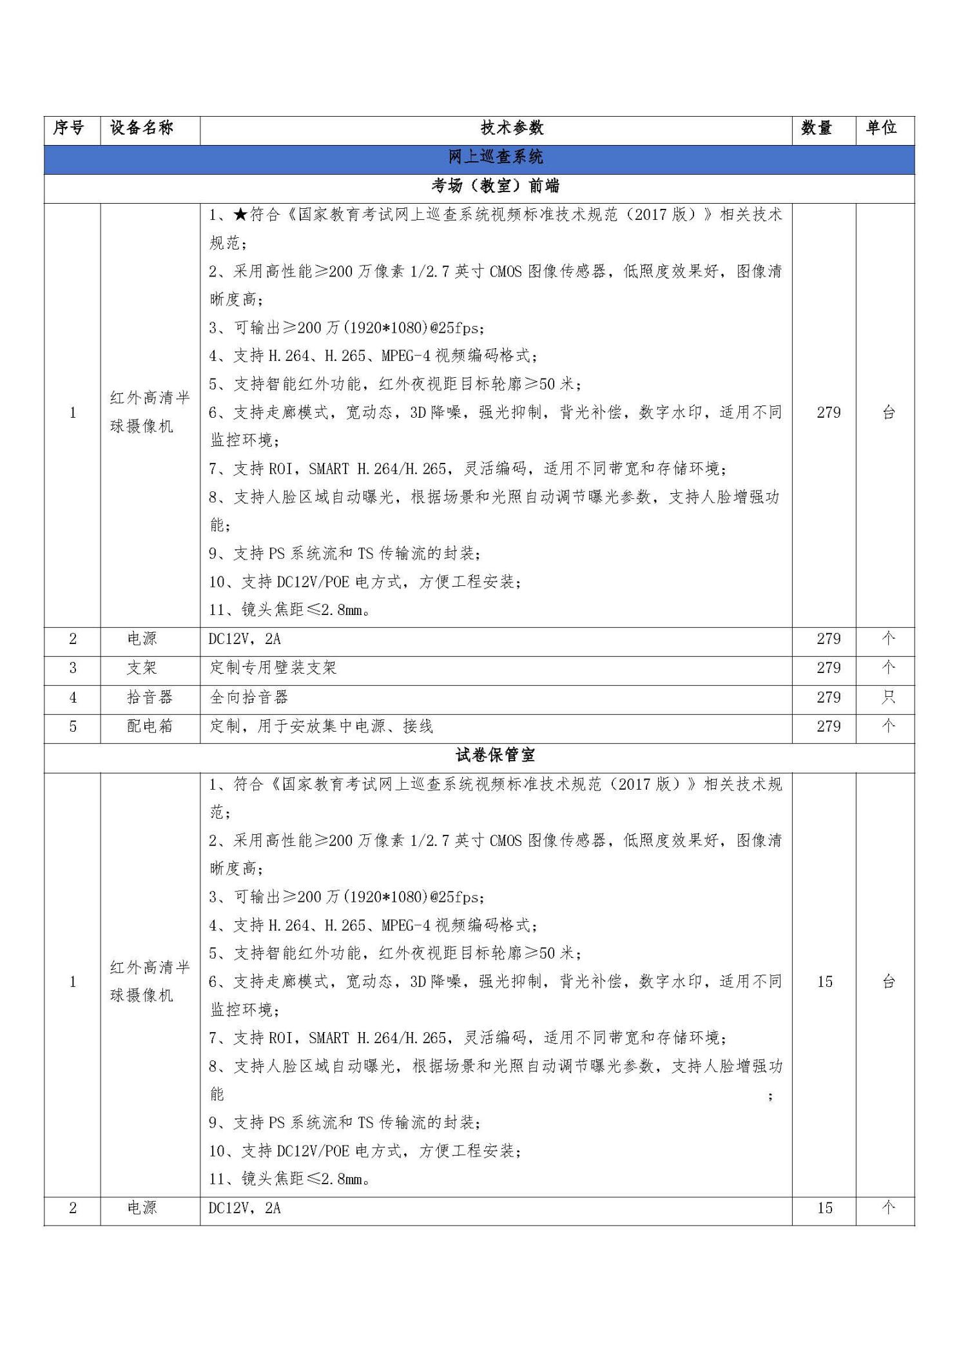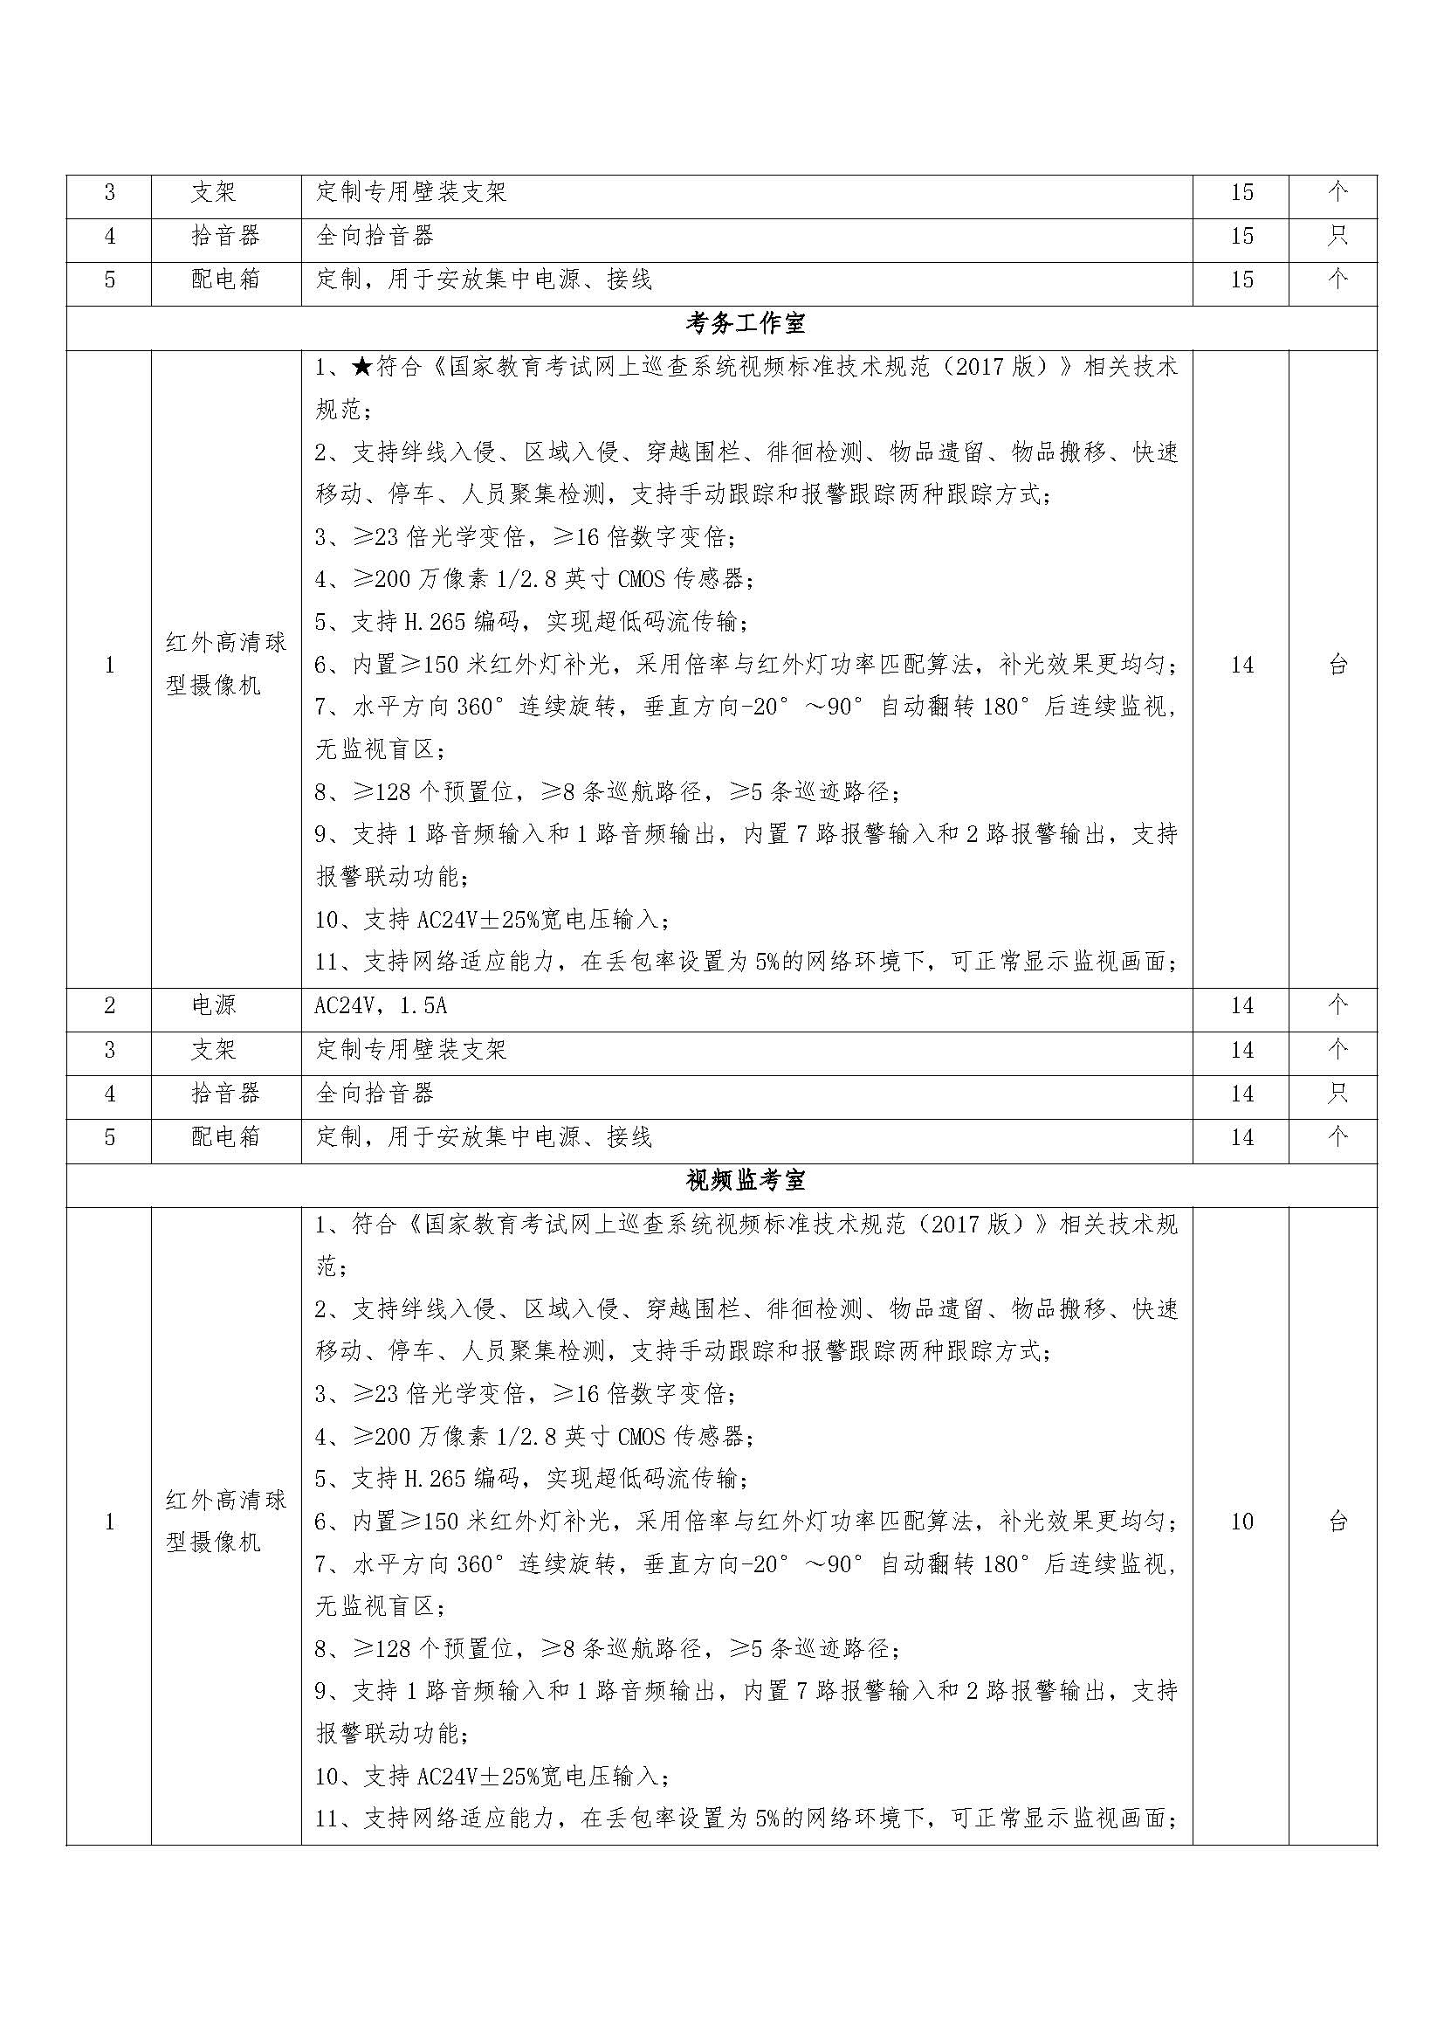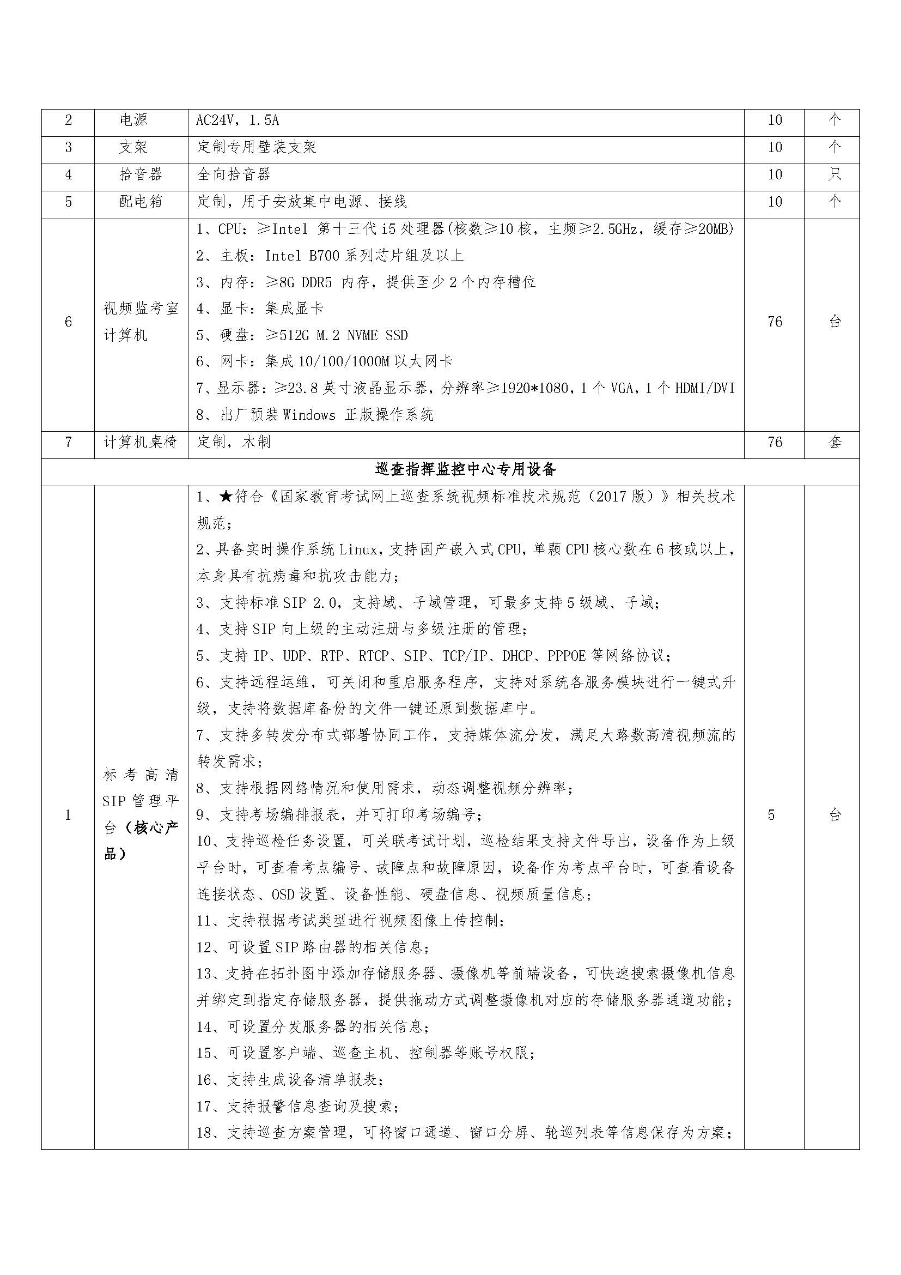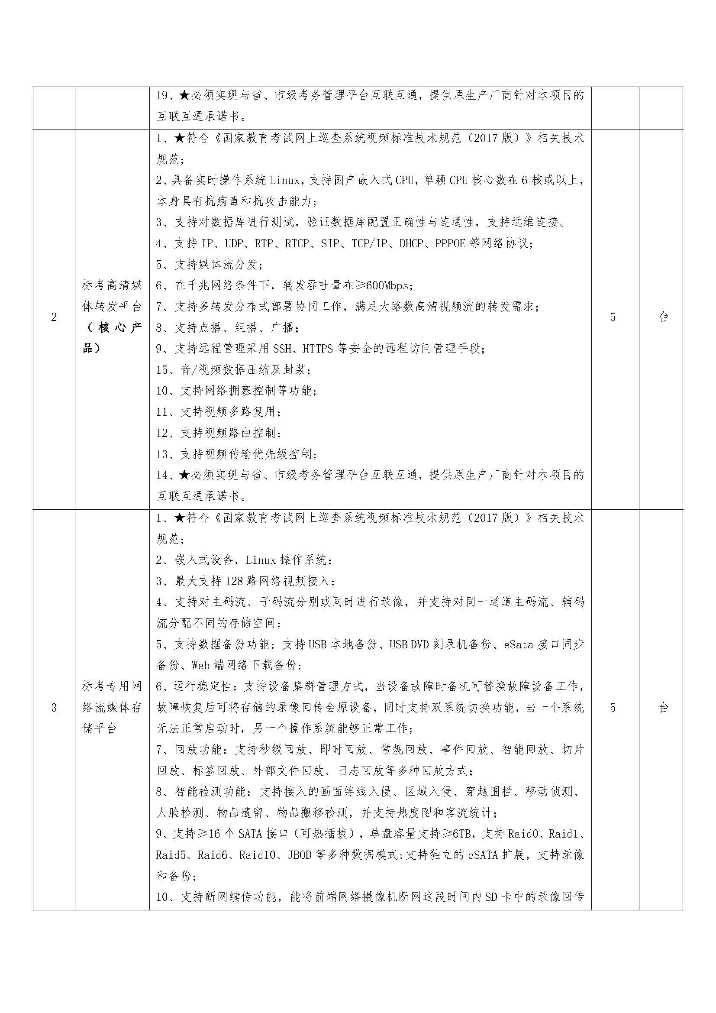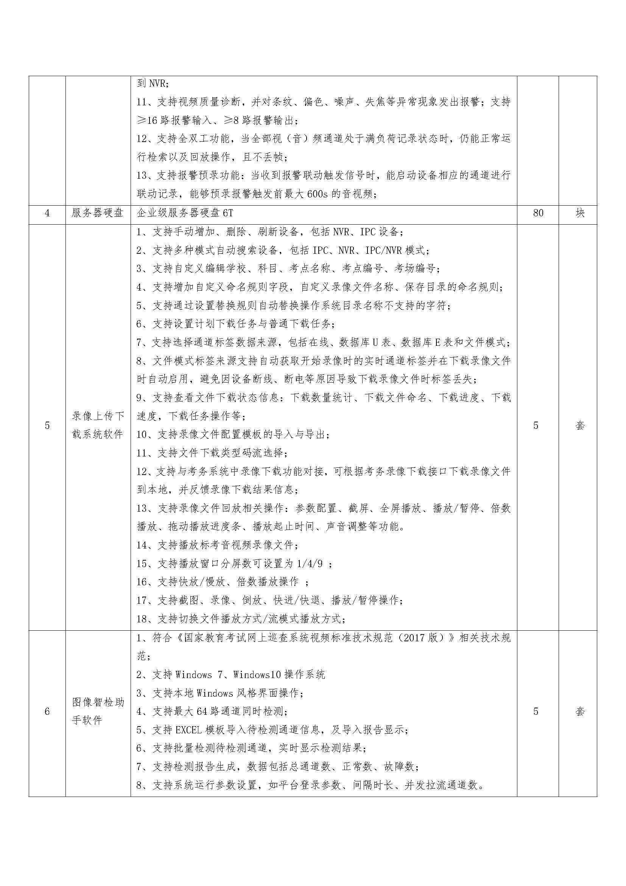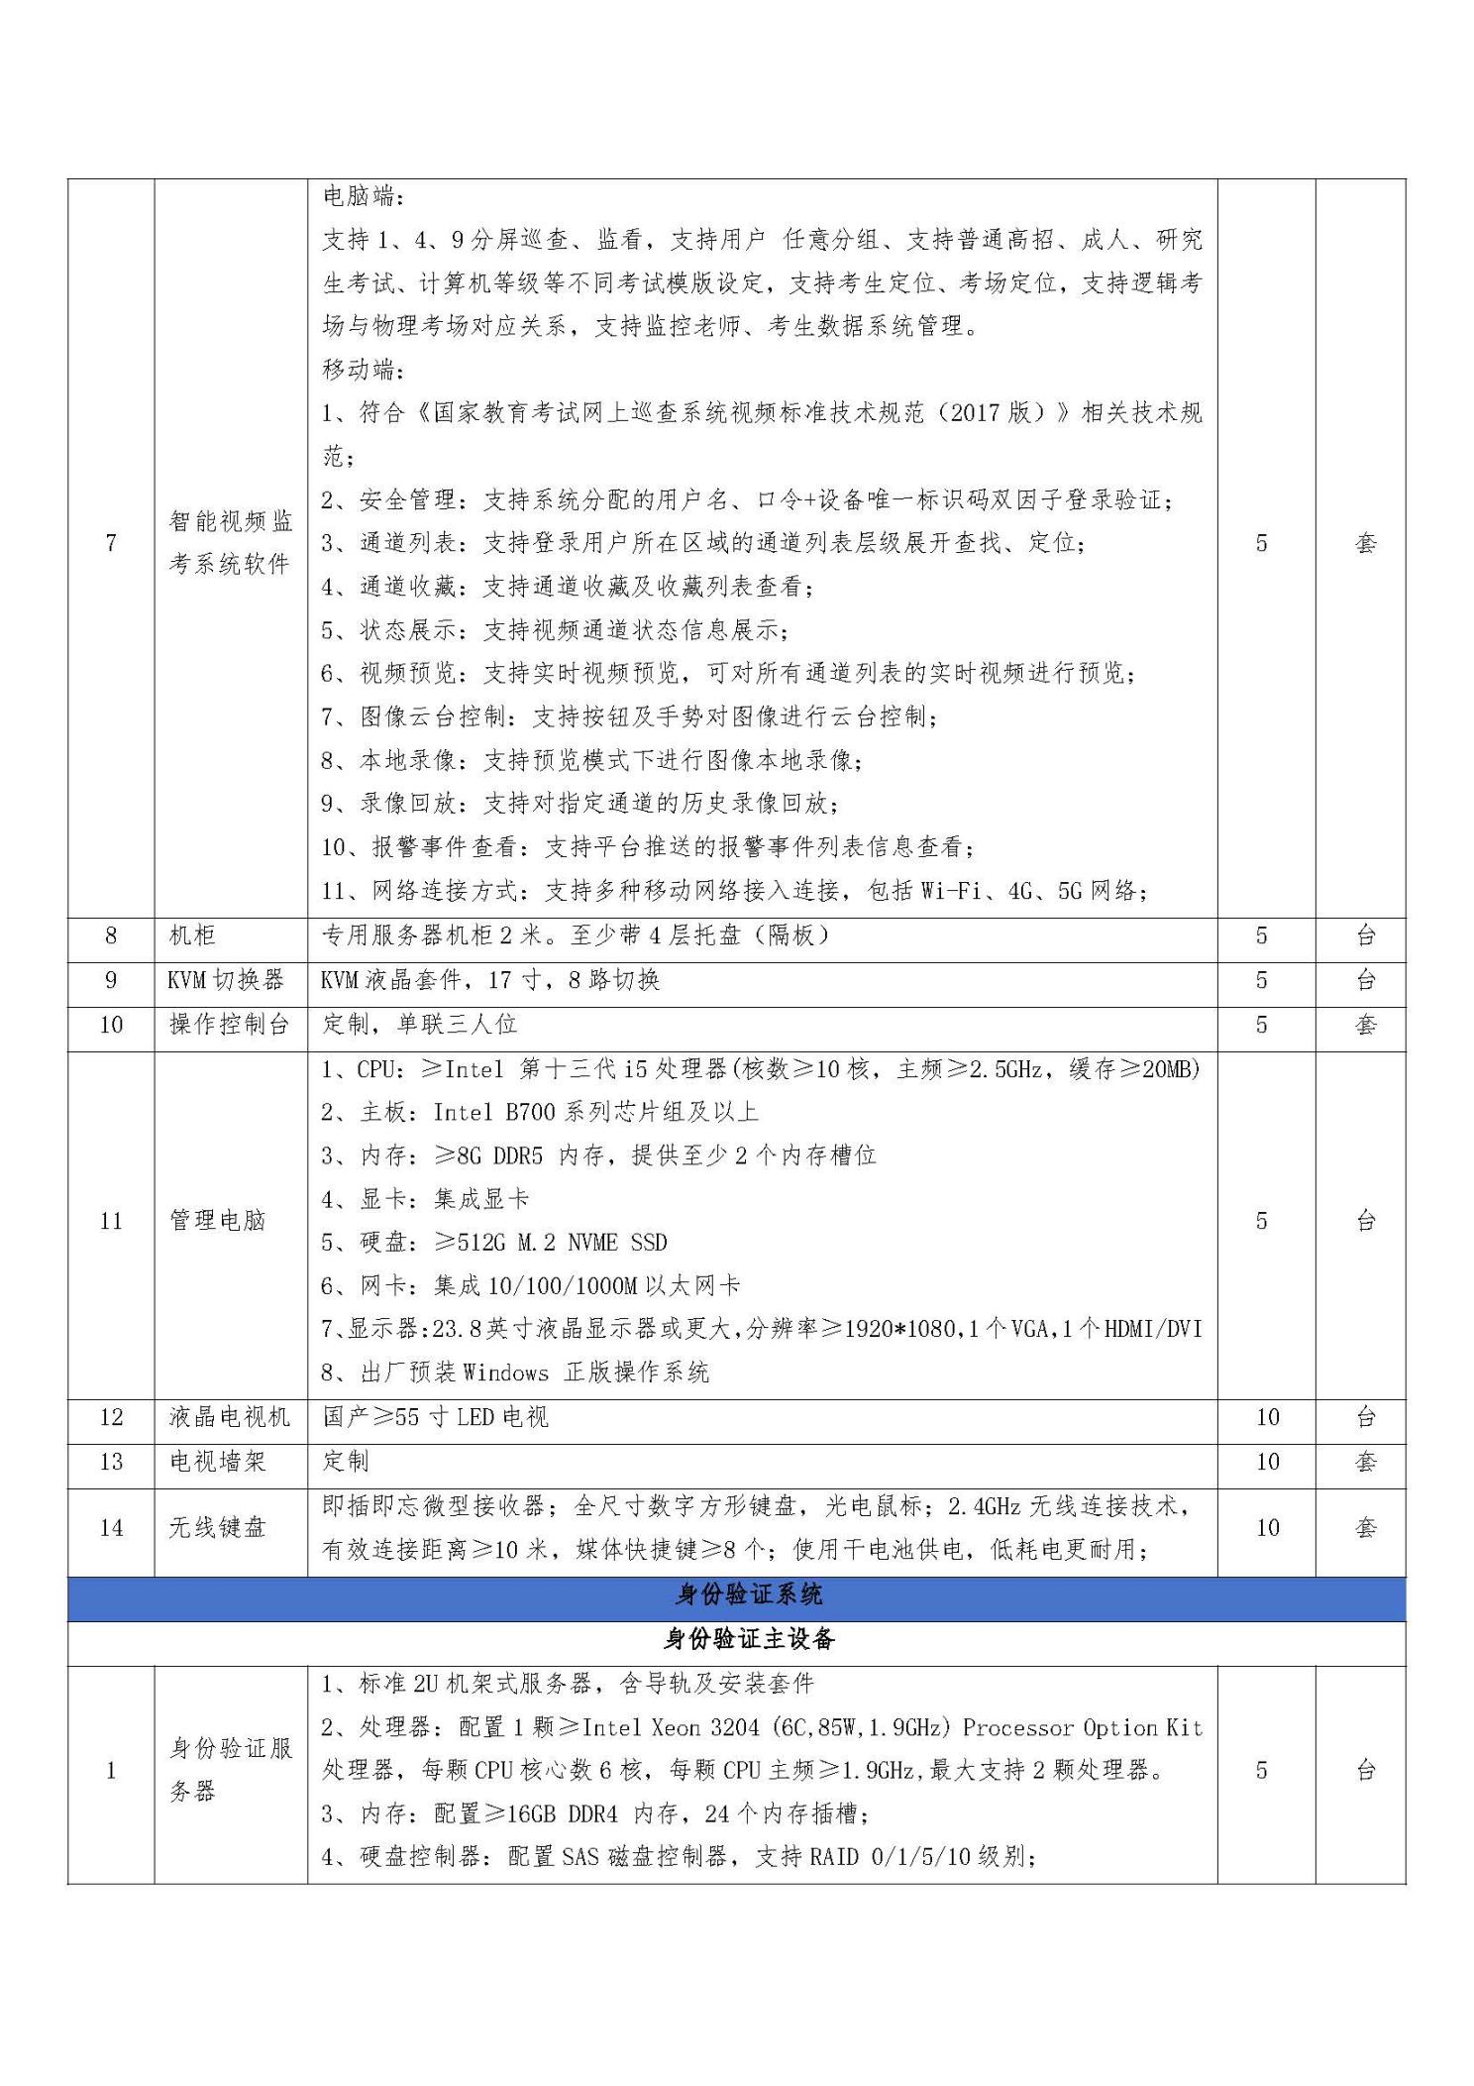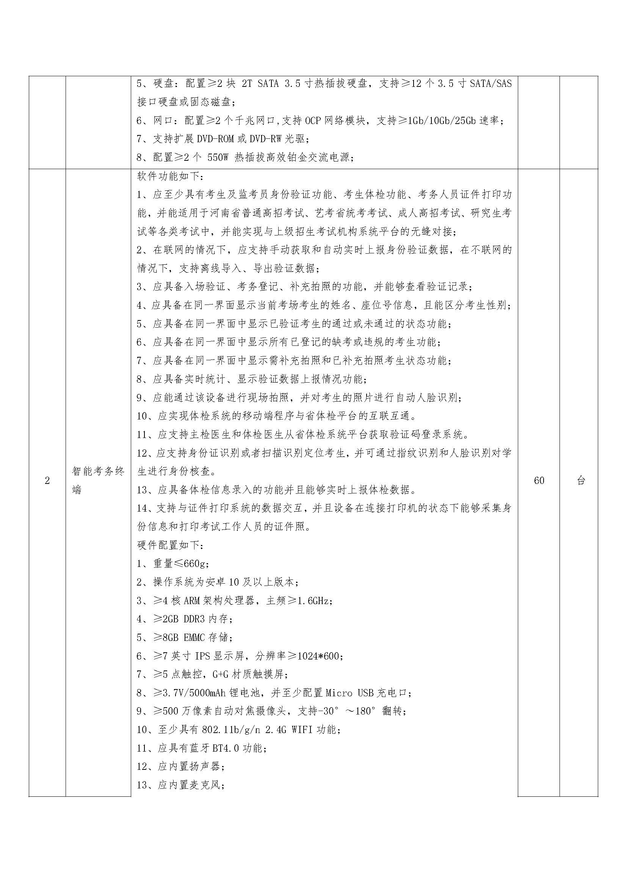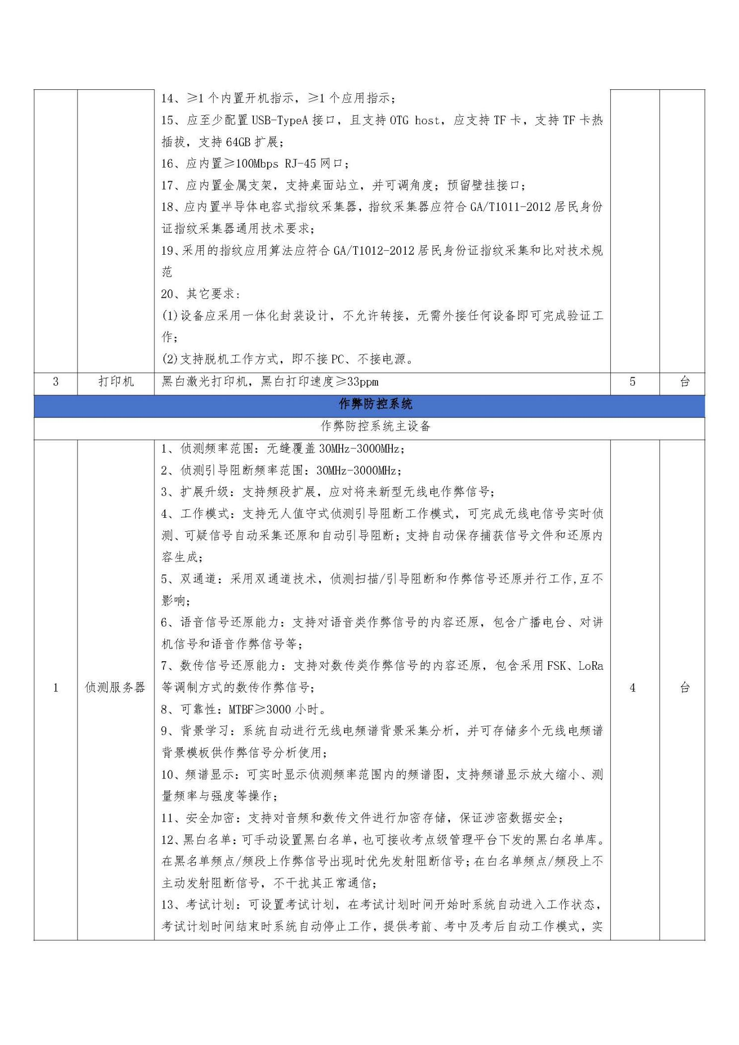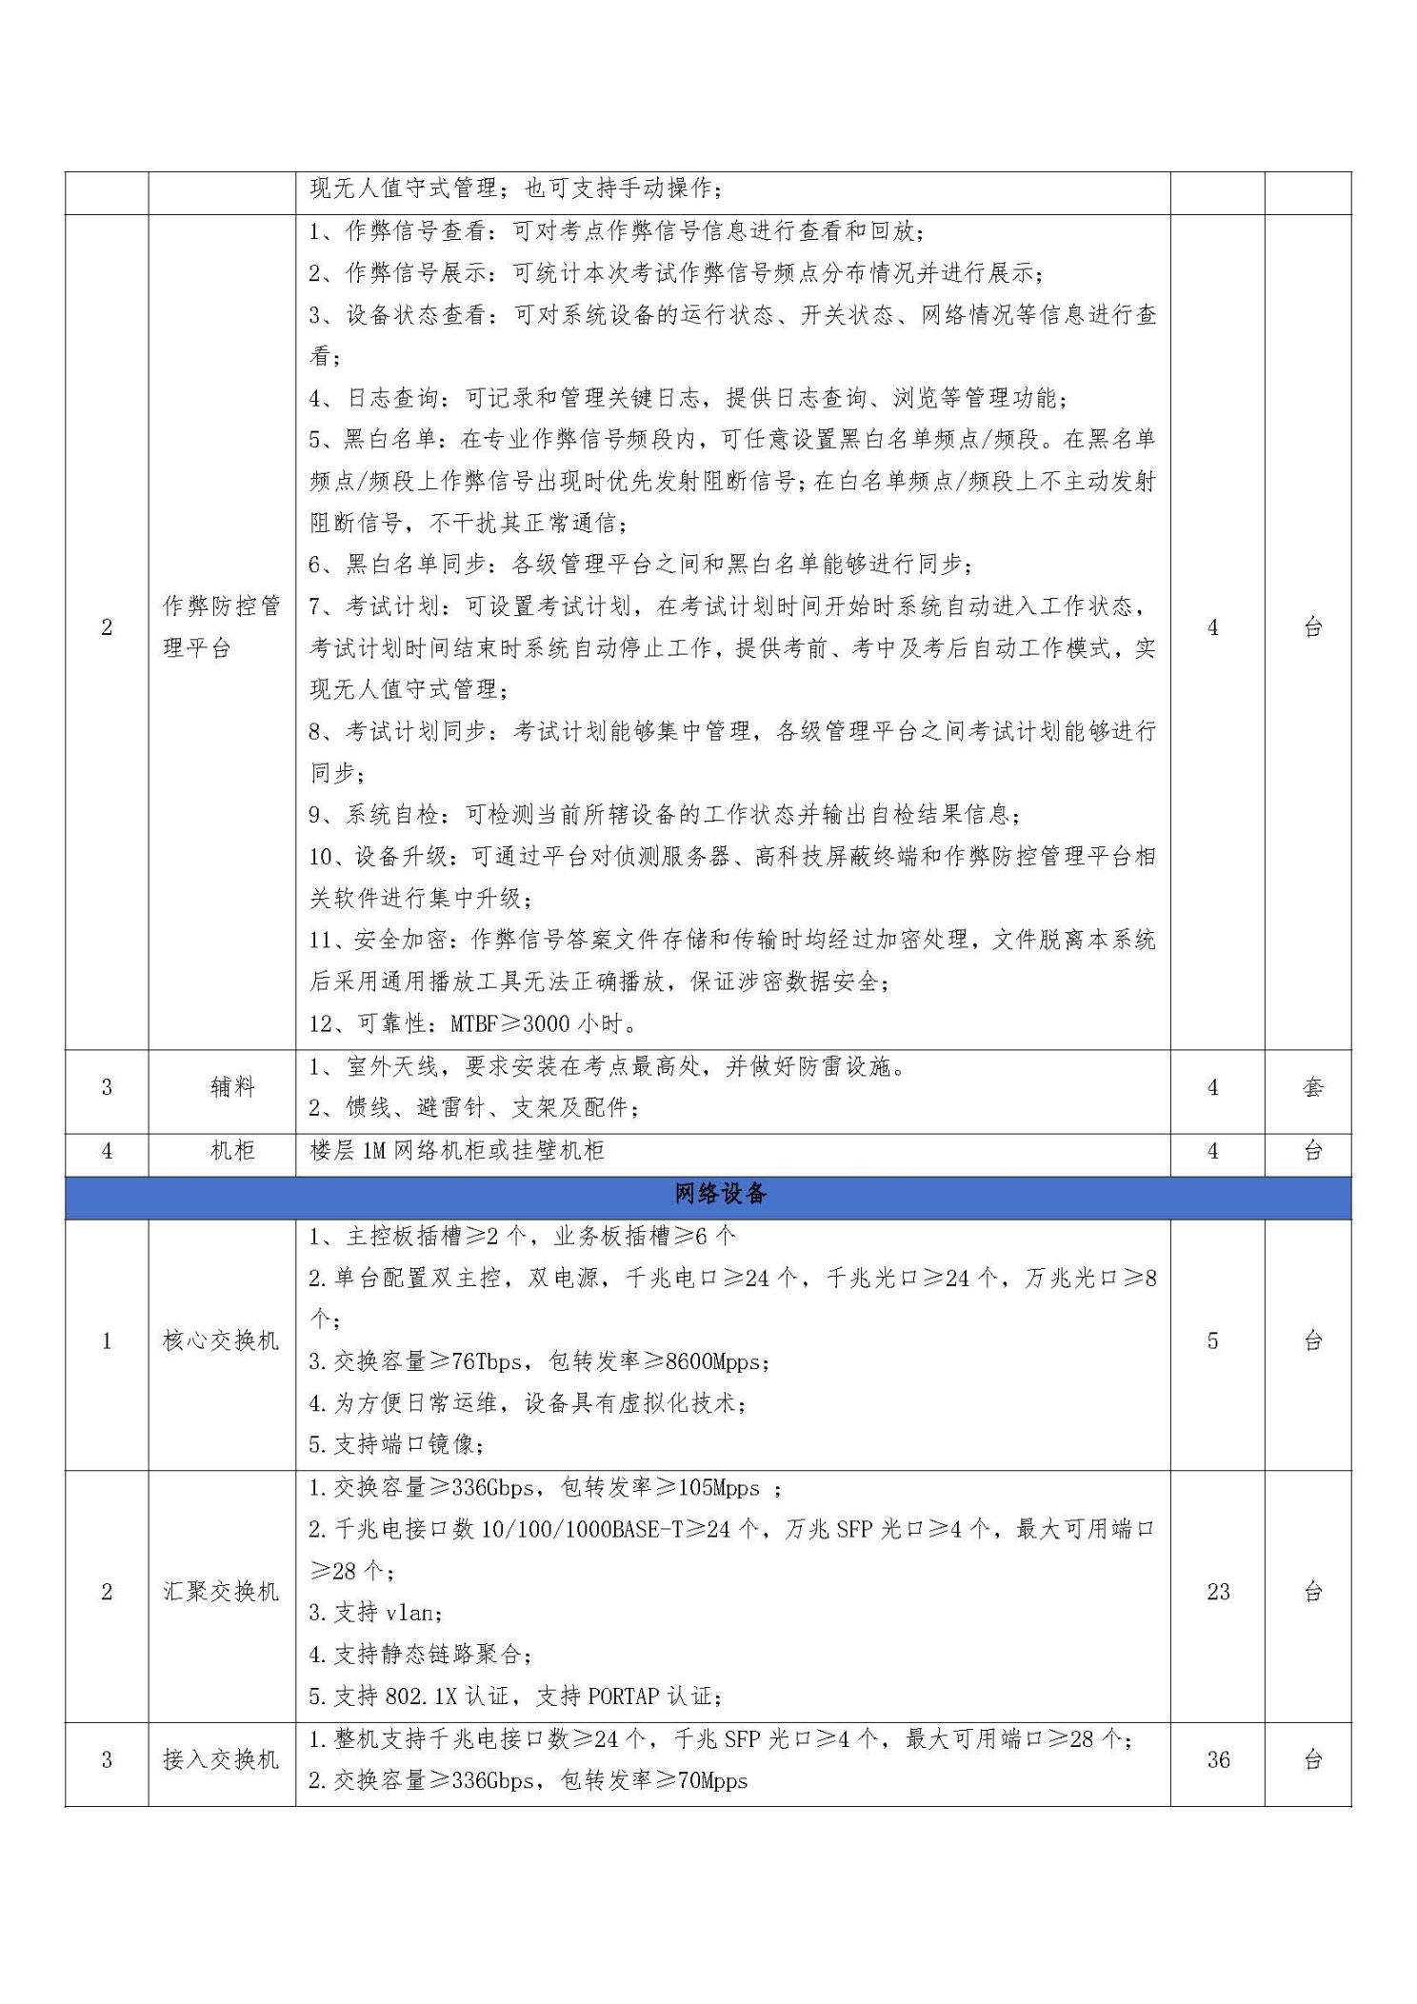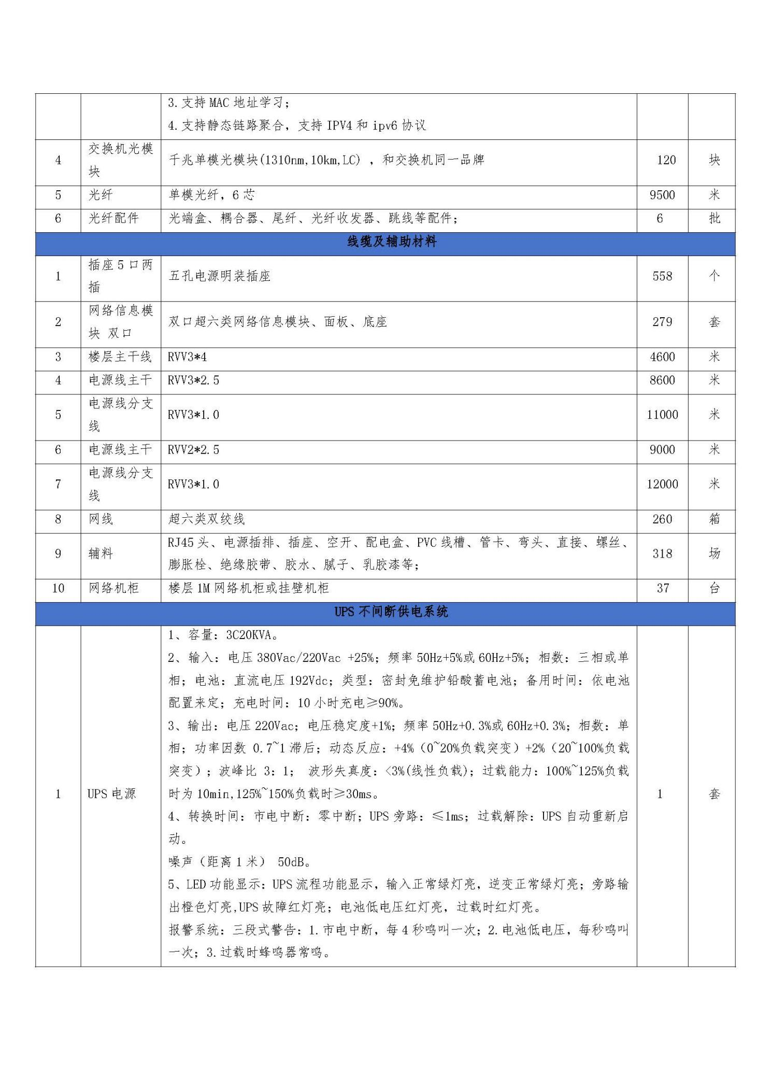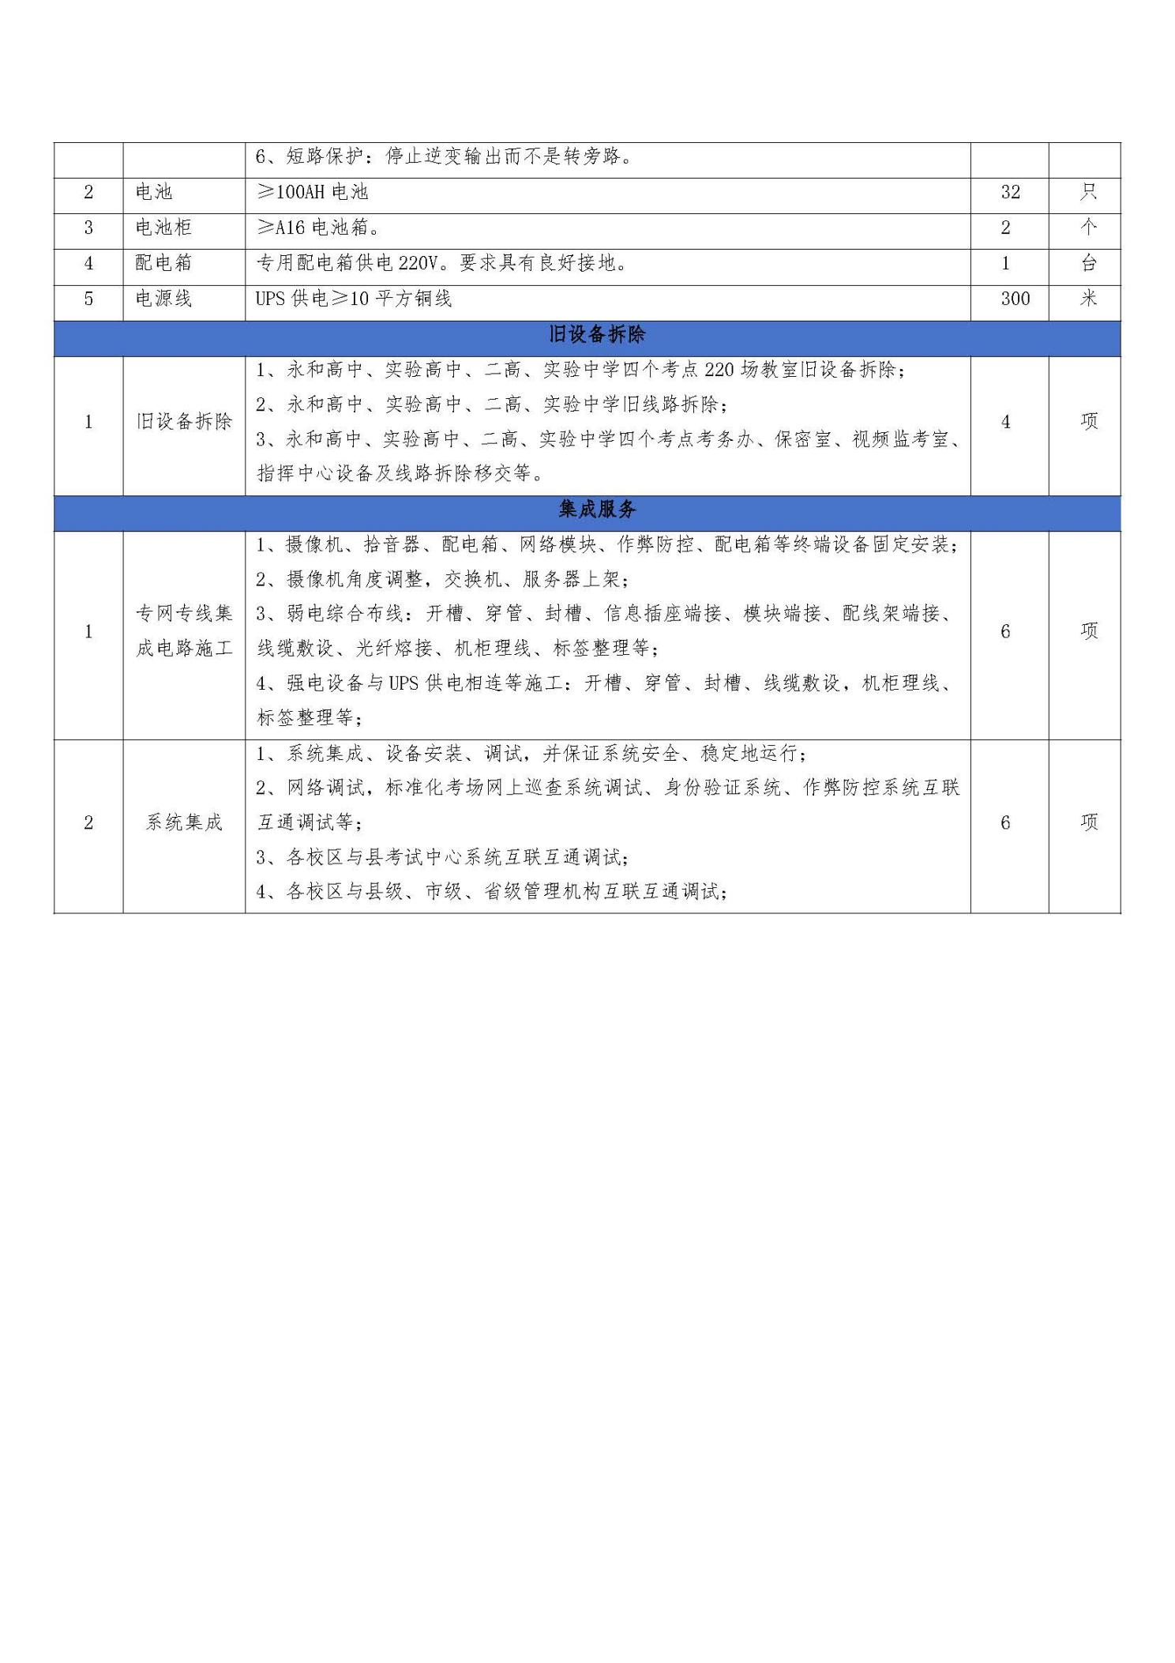

第六章 投标文件格式
（项目名称）

投 标 文 件
项目编号：

投标人： （单位电子签章）
法定代表人或委托代理人： （电子签名或盖章）
年 月 日

目 录

（目录格式自拟但须清晰明了）

一、投标函及投标函附录
（一）投标函
（采购人）：
（投标单位全称）授权 （委托代理人姓名、职务）为本项目委托代理人，参加贵方组织的 （项目名称） （项目编号）招标的有关活动，并对相关货物进行投标。为此承诺如下：
1.提供招标规定的全部投标文件。
2.投标总报价为人民币（大写） 元，（小写） 元。
3.如我方的投标文件被接受，我们将履行招标文件中规定的每一项要求，按期、按质、按量履行合同。我方声明，我单位递交的投标文件中所提供全部资料均符合招标文件的要求，合法、真实、有效，并且在以后实施中承担由于与此不符而引起的一切责任。
4.我方愿按《中华人民共和国民法典》履行我方的全部责任。
5.我方已详细审查全部招标文件，包括修改文件以及全部参考资料。我们完全理解并同意放弃对这方面有不明及误解的权力。
6.本项目投标有效期从投标截止之日起60日历天。
7.如果下列情况发生之一时，我方将放弃投标资格：
（1）我方在招标文件规定的投标有效期内撤回其投标。
（2）我方提供虚假材料。
（3）我方因其自身原因未按中标通知书规定的时间与采购人签订合同。
8.若我方中标，我方愿意按照招标文件参照的标准支付采购代理机构服务费等费用。
9.我方同意提供按照贵方可能要求的与其投标有关的一切数据或资料，理解贵方不一定要接受最低价的投标或收到的任何投标。

投标人： （单位电子签章）
法定代表人和委托代理人： （签名或盖章）
日 期： 年 月 日

（二）投标函附录

项目名称
投标人名称
投标报价（元） | 大写： 小写：
交货期
质量要求
交货地点 | 采购人指定地点
质保期
投标有效期
价格折扣（非专门面向中小企业采购时使用） | 符合小微企业价格折扣 是□ 否□
备注
注：以上费用须含本项目所造成的所有费用，采购人不另行支付任何费用。

投标人： （单位电子签章）
法定代表人或委托代理人： （电子签名或盖章）
日 期： 年 月 日

二、法定代表人身份证明

投标人名称：
单位性质：
成立时间： 年 月 日
经营期限：
姓名： 性别： 年龄： 职务：
系 （投标人名称）的法定代表人。
特此证明。

投标人（单位电子签章）：
日期： 年 月 日

附法定代表人身份证原件正面和反面扫描件
三、授权委托书

本授权委托书声明：我 （姓名）系 （投标人全称）的法定代表人，现委托 （姓名）为本单位的合法代理人，以本单位的名义参加 (项目名称）的投标，委托代理人签署的一切文件和处理与之有关的一切事务，我均予以承认。
委托期限： 本授权书至投标有效期结束前始终有效 。
委托代理人无转委托权

投 标 人： （单位电子签章）
法定代表人： （电子签名或盖章）
身份证号码：
委托代理人： （签名或盖章）
身份证号码：
日 期： 年 月 日

附委托代理人身份证原件正面和反面扫描件
四、分项报价表

- 货物分项报价一览表
项目名称：
项目编号： 单位：人民币元
序号 | 名称 | 规格型号 | 制造商 | 品牌 | 单位 | 数量 | 单价 | 合计 | 备注
1
2
3
…
合 计

注：本格式仅供参考，供应商可根据需要扩展或调整。

投标人： （单位电子签章）
法定代表人或委托代理人： （电子签名或盖章）
日 期： 年 月 日

- 小型、微型（监狱、残疾人福利性单位）企业产品明细表

中小企业扶持政策 | 如属所列情形的，请在括号内打“√”：  提供小型、微型企业产品的，请填写下表内容：
中小企业扶持政策 | 货物名称 | 品牌/规格型号 | 制造商 | 制造商企业类型 | 数量 | 单价 | 金额
中小企业扶持政策 | 小型、微型企业产品合计
填报要求：
1. 本表的货物名称、规格型号和注册商标、金额应与《货物分项报价一览表》一致。
2. 制造商为小型或微型企业时才需要填写。（监狱企业、残疾人福利企业视同小微企业）
3. 请投标人正确填写本表，所填内容将作为评审的依据。其内容或数据应与对应的证明资料相符。
4.如产品较多时，投标人可自行增加表格。没有相关产品可不填此表。

投标人名称： （单位电子签章）
法定代表人或委托代理人： （电子签名或盖章）
日期：

五、技术偏差表
序号 | 货物名称 | 技术参数及要求 |  | 偏差  情况
序号 | 货物名称 | 招标技术要求 | 投标技术指标 | 偏差  情况
1
2
3
…

注:
投标人应按照招标文件中的“第五章 采购内容及要求”，根据实际情况如实填写。偏差说明填写“正偏差”或“负偏差”或“无偏差”。“正偏差”是指应答的条件高于招标文件要求，“负偏差”是指应答的条件低于招标文件要求，“无偏差”是指完全符合招标文件要求。供应商可根据招标项目情况，对表格进行调整。

供应商保证：除商务和技术偏差表列出的偏差外，供应商响应招标文件的全部要求。

投标人： （单位电子签章）
法定代表人或委托代理人： （电子签名或盖章）
日 期： 年 月 日

六、技术部分响应材料
（格式、内容自拟）

七、综合部分响应材料
（格式、内容自拟）

八、资格证明材料

（一）投标人基本情况表
供应商名称
注册地址 |  |  |  | 邮政编码
联系方式 | 联系人 |  |  | 电 话
联系方式 | 传 真 |  |  | 网 址
组织结构
法定代表人 | 姓名 |  | 技术职称 |  | 电话
成立时间 |  |  | 员工总人数：
经营范围
备注

注：投标人应根据投标人须知“投标人资格要求”在本表后附相关证明材料。

九、其他材料
（一）反商业贿赂承诺书

我方承诺：
在 （项目名称） （项目编号： ）招标活动中，我方保证做到：
一、公平竞争参加本次招标采购活动。
二、杜绝任何形式的商业贿赂行为。不向国家工作人员、政府采购代理机构工作人员、评审专家及其亲属提供礼品礼金、有价证券、购物券、回扣、佣金、咨询费、劳务费、赞助费、宣传费、宴请；不为其报销各种消费凭证，不支付其旅游、娱乐等费用。
三、若出现上述行为，我方及参与投标的工作人员愿意接受按照国家法律法规等有关规定给予的处罚。

投标人： （单位电子签章）
法定代表人或委托代理人： （电子签名或盖章）
日 期： 年 月 日

（二）中小企业声明函（货物）

本公司 （联合体）郑重声明，根据《政府采购促进中小企业发展管理办法》（财库[2020]46号）的规定，本公司 （联合体）参加 （单位名称）的 （包名称）采购活动，提供的货物全部由符合政策要求的中小企业制造。相关企业（含联合体中的中小企业、签订分包意向协议的中小企业）的具体情况如下：
- （标的名称），属于（ 采购文件中明确的所属行业）行业；制造商为 （企业名称），从业人员 人，营业收入为 万元，资产总额为 万元，属于 （中型企业、小型企业、微型企业）；
- （标的名称），属于 （采购文件中明确的所属行业）行业；制造商为 （企业名称），从业人员 人，营业收入为 万元，资产总额为 万元，属于 （中型企业、小型企业、微型企业）；
……

以上企业，不属于大企业的分支机构，不存在控股股东为大型企业的情形，也不存在与大型企业的负责人为同一人的情形。
本企业对上述声明内容的真实性负责。如有虚假，将依法承担相应责任。
单位名称（单位电子签章）：
日期：

1、从业人员、营业收入、资产总额填报上一年度数据，无上一年度数据的新成立企业可不填报。
2、所投产品制造商属于中小微企业的填写，不属于的无需填写此项内容。
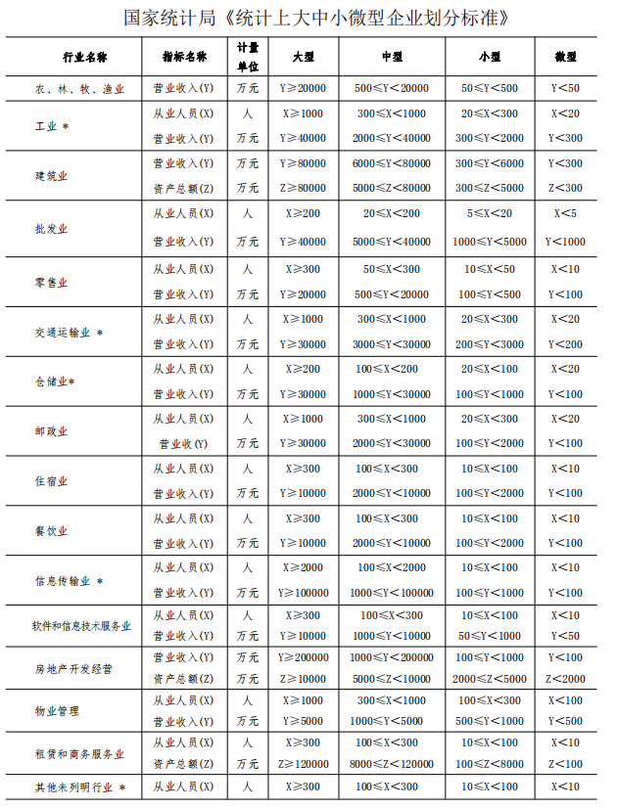

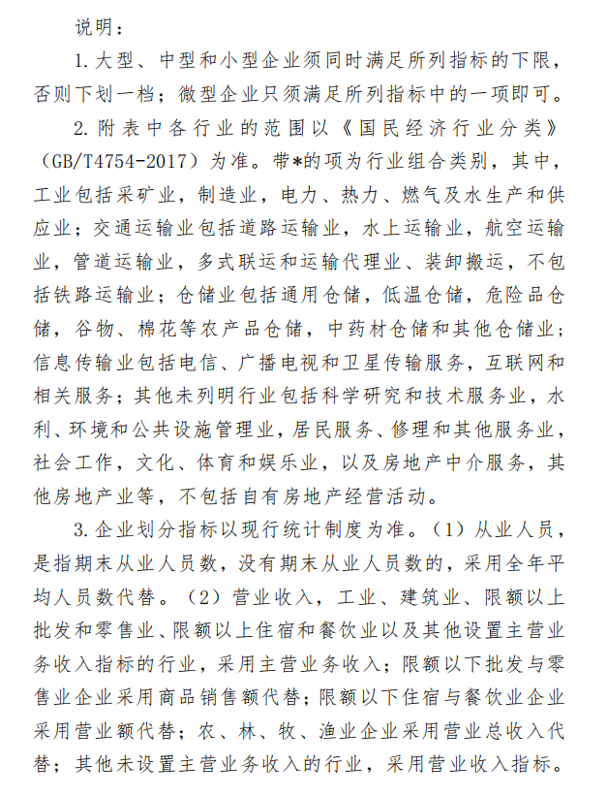
（三）残疾人福利性单位声明函
（属于残疾人福利企业的填写，不属于的无需填写此项内容）

本单位郑重声明，根据《财政部 民政部 中国残疾人联合会关于促进残疾人就业政府采购政策的通知》 （财库〔2017〕141 号） 的规定，本单位为符合条件的残疾人福利性单位，且本单位参加 单位的 项目采购活动提供本单位制造的货物（ 由本单位承担工程/提供服务） ，或者提供其他残疾人福利性单位制造的货物（不包括使用非残疾人福利性单位注册商标的货物）。
本单位对上述声明的真实性负责。如有虚假，将依法承担相应责任。

投标企业： （单位电子签章）
日 期： 年 月 日

注：如果供应商不是残疾人福利性单位，此项加盖供应商公章即可。否则，因此导致虚假投标的后果由供应商自行承担。
《财政部民政部中国残疾人联合会关于促进残疾人就业政府采购政策的通知》（财库（2017〔141〕号）的规定：
1.享受政府采购支持政策的残疾人福利性单位应当同时满足以下条件：
（1）安置的残疾人占本单位在职职工人数的比例不低于 25%（含 25%）， 并且安置的残疾人人数不少于 10 人（含 10 人）；
（2）依法与安置的每位残疾人签订了一年以上（含一年） 的劳动合同或服务协议；
（3）为安置的每位残疾人按月足额缴纳了基本养老保险、基本医疗保险、失业保险、工伤保险和生育保险等社会保险费；
（4）通过银行等金融机构向安置的每位残疾人，按月支付了不低于单位所在区县适用的经省级人民政府批准的月最低工资标准的工资；
（5）提供本单位制造的货物、承担的工程或者服务（以下简称产品），或者提供其他残疾人福利性单位制造的货物（不包括使用非残疾人福利性单位注册商标的货物）。
2.中标人为残疾人福利性单位的，采购人或者其委托的招标代理机构应当随中标、成交结果同时公告其《残疾人福利性单位声明函》， 接受社会监督，一旦发现弄虚作假提供虚假信息的，承担相应的法律责任。
（四）监狱企业证明文件（如有）

根据财政部、司法部联合印发《关于政府采购支持监狱企业发展有关问题的通知》（财库【2014】68 号）文件规定，凡监狱企业参加政府采购活动视同小型、微型企业， 享受评审价格扣除的政府采购优惠政策。此次若有监狱企业参加投标的其报价享受 20% 的价格扣除，但必须提供由省级以上监狱管理局、戒毒管理局（含新疆生产建设兵团） 出具的属于监狱企业的证明文件，否则评审时不予价格扣除优惠。

注：在投标文件中附扫描件。
（五）投标信用承诺函

固始县政府采购供应商信用承诺函

致（采购人或采购代理机构）：
单位名称（自然人姓名）：
统一社会信用代码（身份证号码）：
法定代表人（负责人）：
联系地址和电话：

为维护公平、公正、公开的政府采购市场秩序，树立诚实守信的政府采购供应商形象，我单位（本人）自愿作出以下承诺：
一、我单位（本人）自愿参加本次政府采购活动，严格遵守《中华人民共和国政府采购法》及相关法律法规，依法诚信经营，无条件遵守本次政府采购活动的各项规定。我单位（本人）郑重承诺，我单位（本人）符合《中华人民共和国政府采购法》第二十二条规定和采购文件申请人资格要求中特定资格要求第3.1条的条件：
- 具有独立承担民事责任的能力；
- 具有良好的商业信誉和健全的财务会计制度；
- 具有履行合同所必需的设备和专业技术能力；
- 有依法缴纳税收和社会保障资金的良好记录；
- 参加政府采购活动前三年内，在经营活动中没有重大违法记录；
- 未被列入经营异常名录或者严重违法失信名单、失信被执行人、重大税收违法案件当事人名单、政府采购严重违法失信行为记录名单；
- 未被相关监管部门作出行政处罚且尚在处罚有效期内；
- 未曾做出虚假采购承诺；
（九）符合法律、行政法规规定的其他条件。
二、我单位（本人）保证上述承诺事项的真实性。如有弄虚作假或其他违法违规行为，自愿按照规定将违背承诺行为作为失信行为记录到社会信用信息平台，并视同为“提供虚假材料谋取中标、成交”按照《政府采购法》第七十七、七十九条规定，处以采购金额千分之五以上千分之十以下的罚款，列入不良行为记录名单，在一至三年内禁止参加政府采购活动，有违法所得的，并处没收违法所得，情节严重的，由市场监管部门吊销营业执照；构成犯罪的，依法追究刑事责任；给他人造成损失的，并应依照有关民事法律规定承担民事责任。

供应商（单位电子签章）：
法定代表人、负责人、本人或授权代表（电子签名或盖章）：
日期： 年 月 日

注：1、供应商如在投标文件中按此模板提供承诺函，视为对申请人资格要求中特定资格要求的第3.1条进行实质性响应，不需要提供相关证明材料。待评标结束后，由招标人对中标人进行资格后审。
2、供应商的法定代表人或者授权代表的签字或盖章应真实、有效，如由授权代表签字或盖章的，应提供“法定代表人授权书”。

（六）投标人认为需要的其他资料
1、招标文件内容确认书

致（采购人及代理机构） ：

我方已经详细阅读整个招标文件的内容，对本招标文件的内容没有任何异议，全部同意并接受。且我方保证在开评标活动结束后不对本招标文件的任何内容提出异议。

投标人： （单位电子签章）
法定代表人或委托代理人： （电子签名或盖章）
日 期： 年 月 日

2、投标人认为需要的其他资料

河南省政府采购合同融资政策告知函
各投标人：
欢迎贵公司参与河南省政府采购活动！
政府采购合同融资是河南省财政厅支持中小微企业发展，针对参与政府采购活动的供应商融资难、融资贵问题推出的一项融资政策。贵公司若成为本次政府采购项目的中标成交供应商，可持政府采购合同向金融机构申请贷款，无需抵押、担保，融资机构将根据《河南省政府采购合同融资工作实施方案》（豫财购〔2017〕10号），按照双方自愿的原则提供便捷、优惠的贷款服务。
贷款渠道和提供贷款的金融机构，可在河南省政府采购网“河南省政府采购合同融资平台”查询联系。
注：1.此项仅为告知，无须附到投标文件中。
2.预进行合同融资的，在签订合同时，供应商的合同账号需为合同融资行指定的账户和账号。
3.预进行合同融资的，请提醒采购人在合同备案时，将备案系统中供应商默认账号修改后合同融资行指定的账户和账号，然后再提交合同备案。
我县合作融资平台：
1、中原银行固始支行
联系人：吴宵
联系方式：13526070966
2、中国农业银行固始县支行
联系人：姚玉烛
联系方式：18037601233

